

Desarrollo de patrones digitales para billetera

Breve descripción:
Este componente formativo orienta al aprendiz en la elaboración de patrones digitales de billeteras, aplicando principios técnicos del patronaje en marroquinería. Incluye la construcción de moldes para tarjeteros, billeteras de hombre y dama, con actividades que abarcan trazado, despiece, referenciado, impresión y organización técnica. También incorpora el diseño de patrones con vistas y la creación de una maqueta, la cual permite validar proporciones, funcionalidad y compartimentos. De esta manera, el aprendiz desarrolla competencias para transformar diseños en moldes técnicos precisos, viables y de calidad.
Noviembre 2025
Tabla de contenido
Introducción 4
1. Elaboración de patrones para tarjetero 5
1.1. Guardado de archivos en Rhinoceros 5
1.2. Construcción del patrón 5
1.3. Despiece moldes 12
1.4. Referenciado de moldes 13
1.5. Impresión de moldes 18
2. Elaboración de patrones de tarjetero con vistas 26
2.1. Construcción del patrón 26
2.2. Despiece moldes 34
3. Elaboración patrones para billetera hombre 42
3.1. Construcción patrón 42
3.2. Despiece moldes 55
4. Elaboración patrones billetera dama 71
4.1. Molde patrón 71
4.2. Despiece de moldes 72
5. Elaboración patrones billetera dama 73
Síntesis 75
Material complementario 76
Glosario 77
Referencias bibliográficas 78
Créditos 79

Introducción
El componente desarrollo de patrones digitales para billetera tiene como propósito acercar al aprendiz a la construcción de moldes mediante herramientas digitales aplicadas a la marroquinería. Este proceso integra tanto los fundamentos técnicos como los criterios estéticos, garantizando que los productos diseñados cumplan con estándares de precisión y funcionalidad. De esta manera, se fortalece la capacidad de transformar una idea en un patrón que sirva de base para la producción.
Además, el componente promueve el aprendizaje en la interpretación de especificaciones técnicas y su adaptación a representaciones gráficas y físicas. La incorporación de software especializado facilita la creación de moldes, su despiece, referenciado e impresión, lo cual asegura uniformidad en las piezas y optimiza el tiempo de trabajo. Así, el aprendiz adquiere competencias que responden a las exigencias actuales de la industria de la moda y la manufactura de accesorios.
Finalmente, con la elaboración de maquetas se consolida el conocimiento adquirido, ya que este ejercicio permite verificar proporciones, distribución de compartimentos y viabilidad del diseño antes de pasar a materiales definitivos. Este cierre práctico no solo refuerza la comprensión del proceso de patronaje digital, sino que también fomenta la creatividad y la capacidad crítica en la toma de decisiones, preparando al aprendiz para enfrentar proyectos de diseño con mayor seguridad y criterio técnico.

Elaboración de patrones para tarjetero
Para iniciar la creación de patrones, seleccione la capa deseada con un clic izquierdo sobre ella. En este caso, haga clic sobre la capa azul. Cuando la capa esté activa, aparecerá una marca negra (check) junto a su nombre, lo que indica que las operaciones nuevas se realizarán dentro de esa capa específica.

Guardado de archivos en Rhinoceros
Es recomendable guardar el trabajo de manera frecuente para evitar la pérdida de información por fallos inesperados. Rhino también puede generar archivos de respaldo automáticamente, dependiendo de la configuración del usuario.
A continuación, se detalla el procedimiento para guardar un archivo:
- Diríjase al menú archivo y seleccione guardar como.
- En la ventana emergente, elija la ubicación en su computador donde desea guardar el archivo.
- Ingrese un nombre para el archivo en el campo correspondiente.
- Seleccione el formato de archivo (por defecto es .3dm, el formato nativo de Rhino).
- Haga clic en guardar para finalizar el proceso.

Construcción del patrón
Para dibujar el molde patrón del tarjetero, comience trazando un rectángulo en Rhinoceros. Siga estos pasos:
- Active el comando rectángulo desde la barra de herramientas, el menú o escribiéndolo en la línea de comandos.
- Haga clic para designar el primer vértice (esquina) del rectángulo en el espacio de trabajo.
- Desplace el cursor en la dirección deseada para definir el borde adyacente.
- Escriba la medida 100 mm y presione enter para establecer esa dimensión.
- Mueva el cursor perpendicular al primer borde para definir la altura.
- Introduzca la medida 70 mm y presione enter para completar el rectángulo.
Este procedimiento crea un rectángulo cerrado de 100 mm de ancho por 70 mm de alto, con precisión.
- Construcción del rectángulo del tarjetero
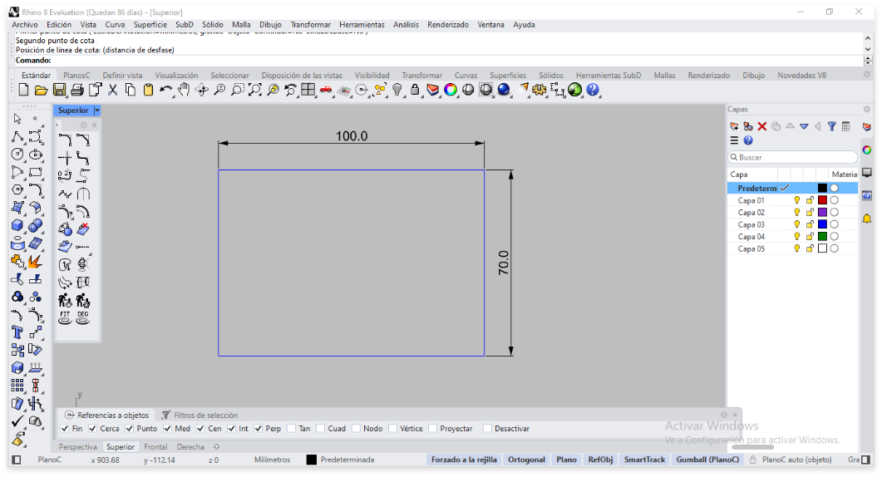

Línea de corte y curvas internas
Seleccione la capa roja para dibujar la línea de corte del tarjetero. Active el comando Descomponer para separar la polilínea en segmentos individuales. Desfase la curva superior hacia el interior con una distancia de 15 mm, siguiendo estos pasos:
- Active la herramienta Desfasar desde la barra o línea de comandos.
- Ingrese la distancia deseada: escriba 15 y presione Enter.
- Seleccione la curva que desea desfasar.
- Indique con el cursor la dirección del desfase hacia el interior y haga clic para confirmar.
Este proceso genera una curva paralela desplazada hacia el interior, lista para continuar con el modelado.
- Bolsillo del tarjetero
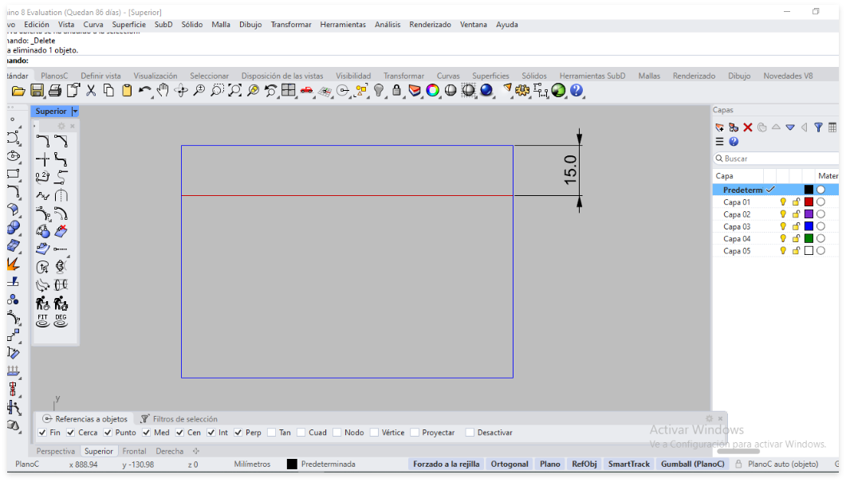

Detalles del compartimiento
Desfase una línea vertical a 5 mm. En la intersección resultante, dibuje un círculo con radio de 1 mm.

- Desfase de curva a 5 mm
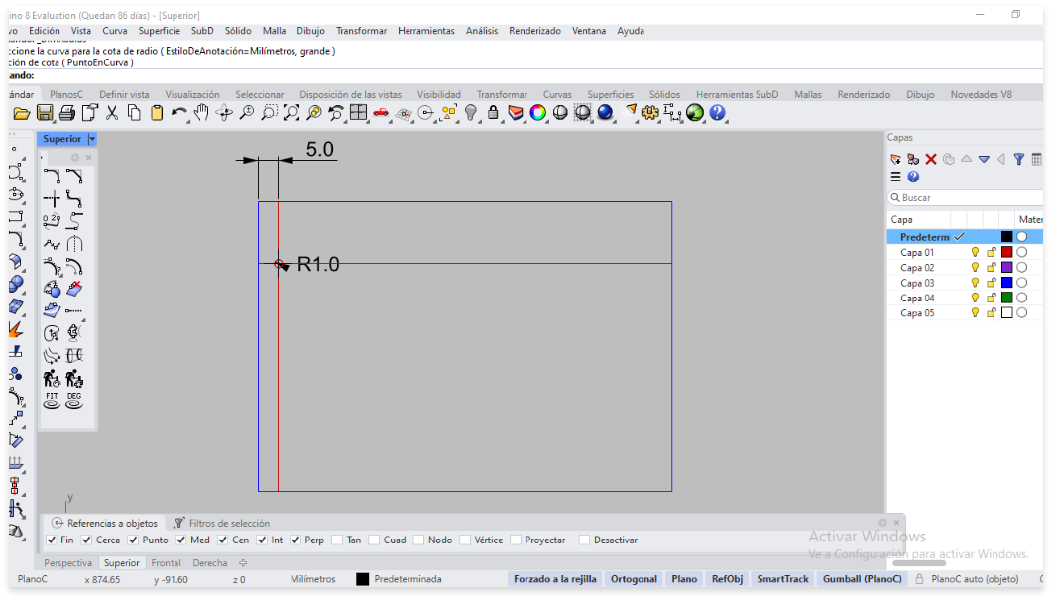
Refleje el círculo tomando como referencia el punto medio de la línea horizontal superior.
- Círculos de corte del compartimiento del tarjetero
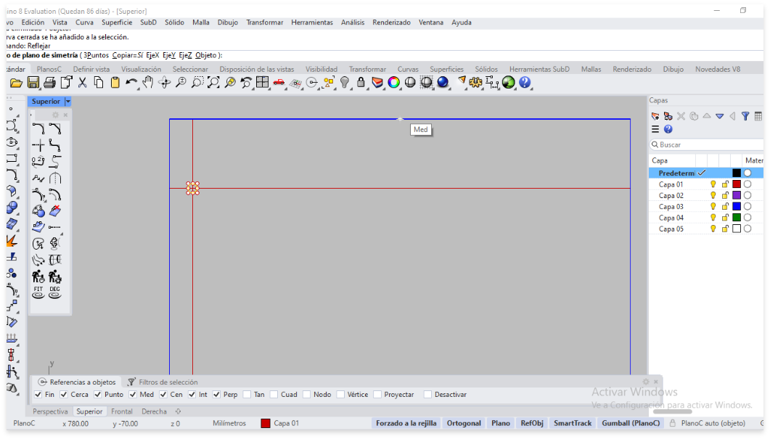

Corte del diseño
Una vez reflejadas las curvas, selecciónelas y proceda con el corte, de modo que quede la línea horizontal a una distancia de 15 mm, junto con los círculos.
- Selección de piezas a cortar
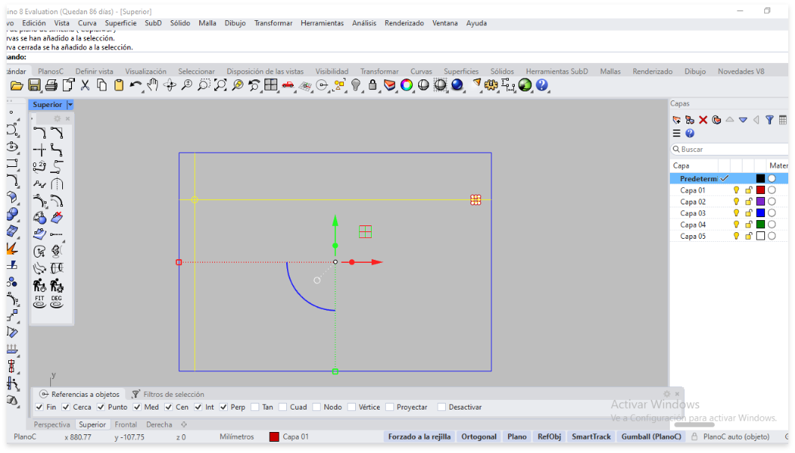
Para cortar, utilice el comando Recortar. El procedimiento consiste en:
- Seleccione con clic izquierdo las curvas u objetos que funcionarán como guías de corte.
- Haga clic sobre el área o segmento que desea eliminar.
El comando Recortar elimina las partes seleccionadas en la intersección con otro objeto, dejando solo la geometría deseada.

- Curvas cortadas
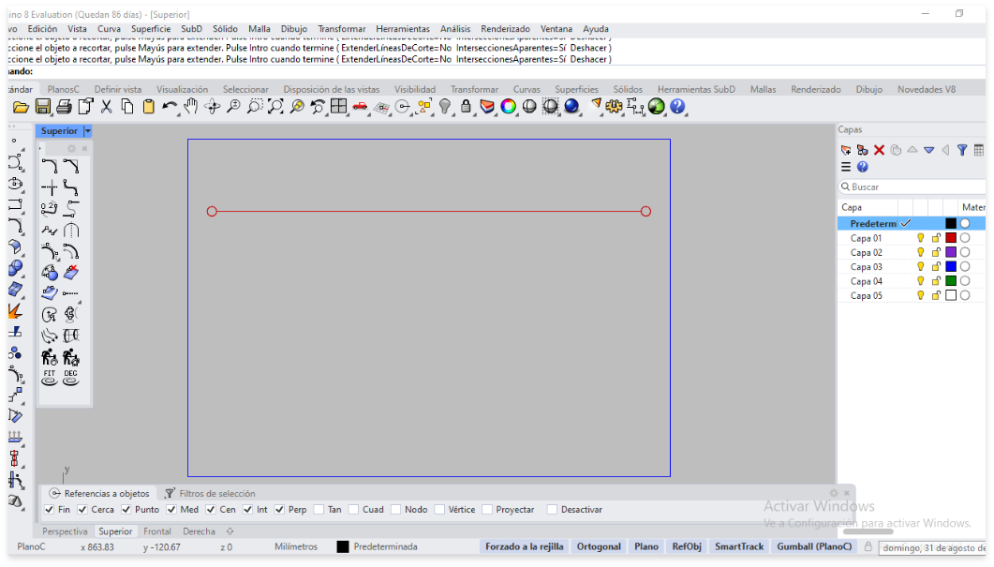

Ajuste final del contorno
Dado que la pieza está destinada al corte, se incrementa 2 mm en el contorno general, excepto en la línea superior, que permanece sin modificación. Para realizar este ajuste se debe:
- Una las polilíneas restantes para crear un contorno continuo. Asegúrese de que todas las líneas estén correctamente conectadas.

- Curvas unidas
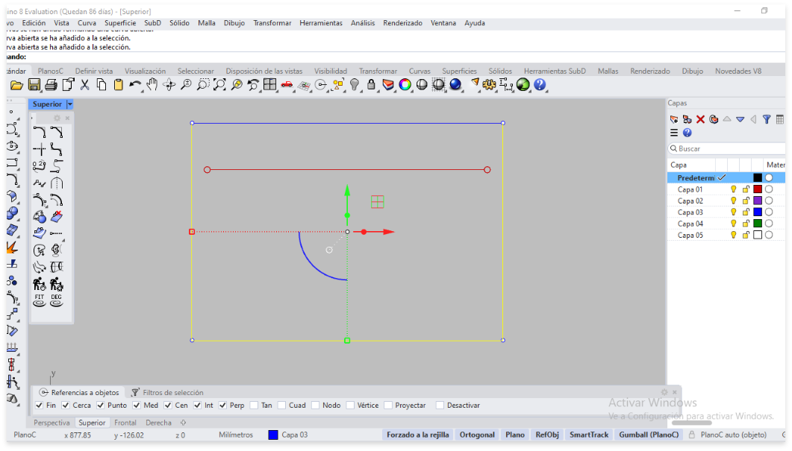
- Seleccione el comando Desfasar e ingrese la medida 2 mm.
- Extienda la curva superior hasta unirla con las dos líneas verticales.
- Curvas desfasadas y extendidas
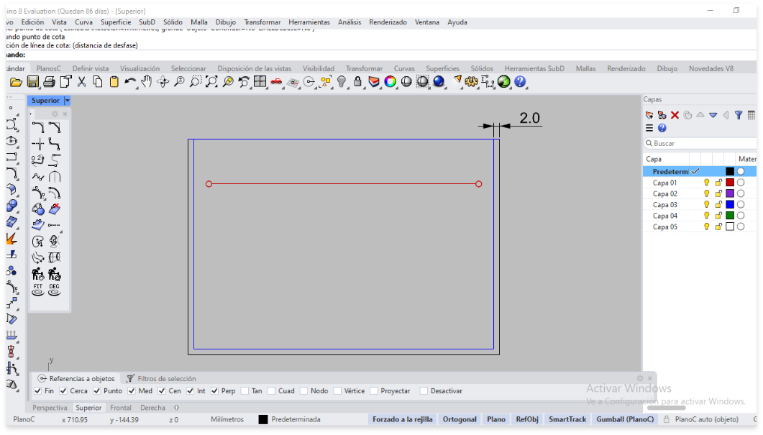
De esta forma, queda construido el molde patrón del tarjetero, listo para ser utilizado en las siguientes fases de modelado o fabricación.

Despiece moldes
Para realizar el proceso de despiece, vamos a obtener los moldes correspondientes al material principal, los forros, las almas y el refilado.

Patrones principales
Se obtienen copiando el molde patrón tal cual, replicando fielmente sus dimensiones.

Moldes de forro
Se obtienen de igual forma que los patrones principales.

Moldes de alma
Se obtienen de igual forma que los patrones principales.

Molde de refilado
Corresponde al mismo patrón original, pero sin el aumento de 2 mm aplicado al contorno. Se utiliza para recortar el tarjetero ya armado.
- Copia para molde principal
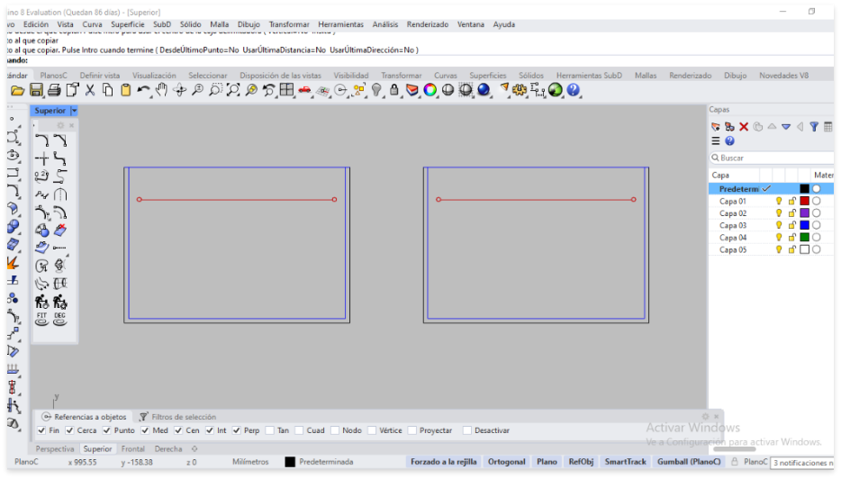
- Molde de refilado
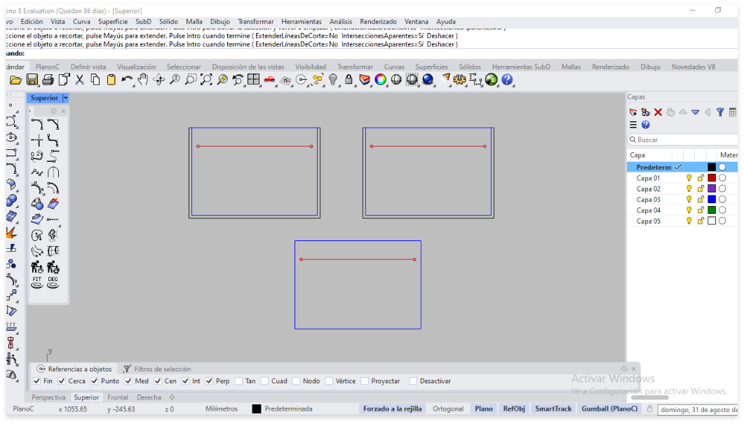

Referenciado de moldes
Para marcar los moldes, es importante incluir información clara y estandarizada que permita identificar cada parte del tarjetero. Esta marcación garantiza un correcto corte, armado y control de inventario. La información requerida en cada molde es:
Referencia. Código o número identificador del molde.
Nombre. Denominación específica de la pieza (por ejemplo: vista, espaldar, cuerpo, centro, división).
Material. Tipo de material con el que se confeccionará la pieza (cuero, forro, salpa, etc.).
Cantidad. Número de piezas que se deben cortar.
Dimensiones. Medidas principales de la pieza (ancho y largo).

Procedimiento para insertar texto
Para marcar cada molde, siga los siguientes pasos:

Paso 1
En la barra de comandos, escriba Texto y presione Enter.
- Selección del comando Texto
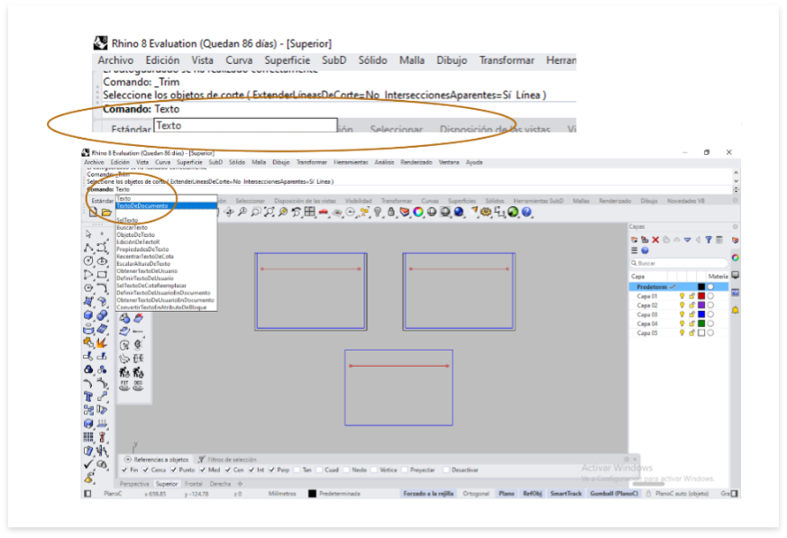

Paso 2
En la barra de comandos, escriba Texto y presione Enter.
- Aparecerá una ventana para definir las propiedades del texto.
- Establezca la altura de la letra en 3 mm.
- Seleccione el tipo de fuente, como Arial o la que considere adecuada.
- Ingrese el texto deseado y haga clic en Aceptar.
- Selección del comando Texto
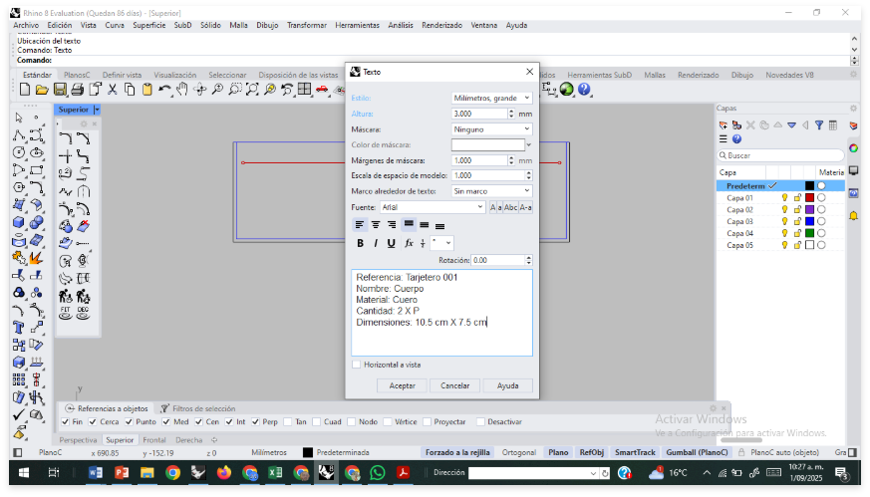

Paso 3
Ubique el texto sobre el molde con el cursor y haga clic izquierdo para fijarlo.
- Ubicación del texto
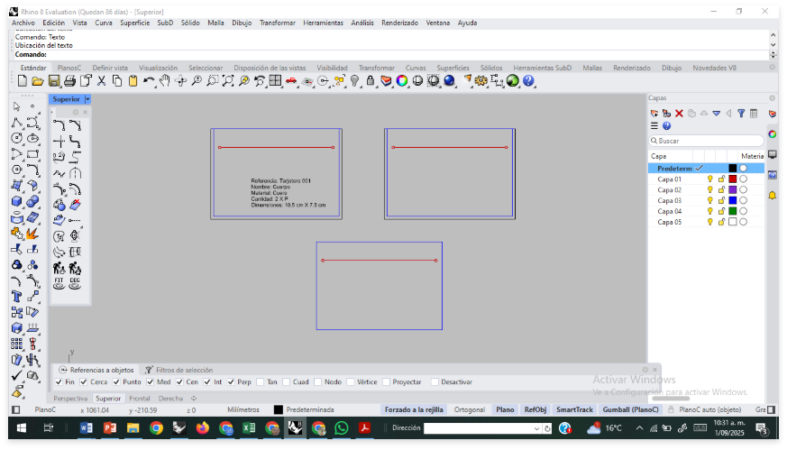

Reutilización del texto y copia
Para marcar los moldes restantes:
- Puede repetir el proceso anterior. Al abrir el cuadro de texto nuevamente, aparecerá automáticamente el último texto ingresado, lo que permite modificar solo los detalles específicos sin cambiar el formato.
- También puede repetir el último comando con clic derecho del mouse.
- Referenciado de los moldes restantes
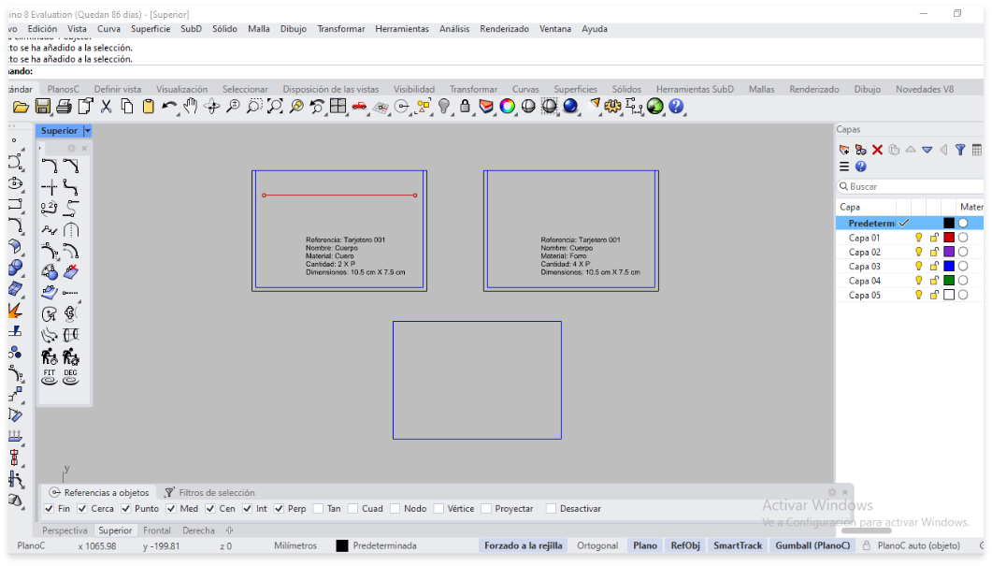

Alternativa: copiar texto
Otra forma eficiente de marcar es utilizando el comando Copiar:
- Seleccione el texto ya creado.
- Active el comando Copiar.
- Haga clic en la posición donde desea ubicar la copia.
- Presione la tecla Esc para salir de la herramienta.
- Haga doble clic izquierdo sobre el texto copiado para editar su contenido.
- Copiar texto
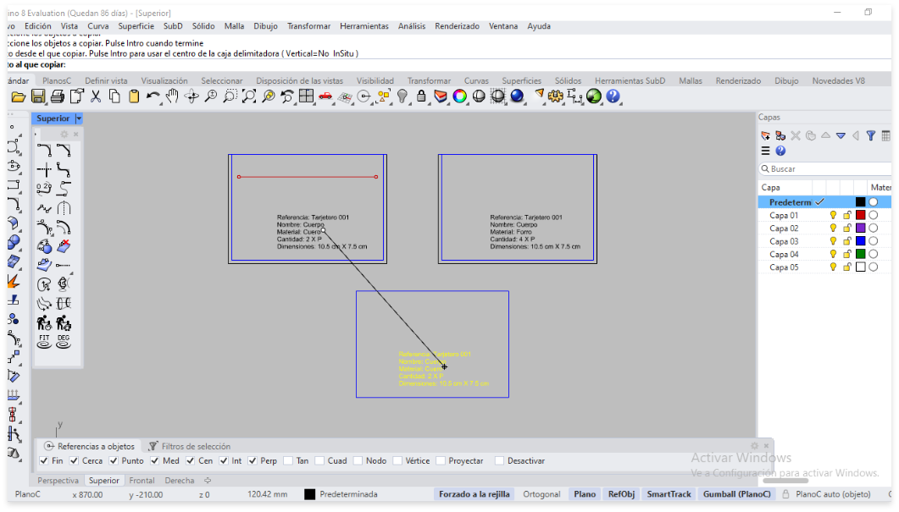

Moldes completados
Al finalizar el proceso de referenciado, obtendrá todos los moldes correctamente identificados, listos para su uso en producción.
- Moldes del tarjetero
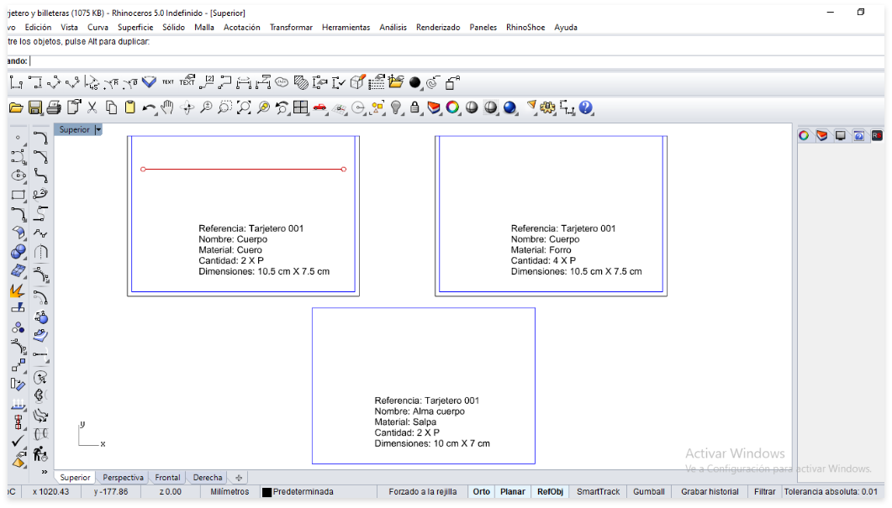

Impresión de moldes
Para imprimir los moldes en Rhinoceros, se debe seguir un proceso detallado para asegurar una correcta visualización y escala de las piezas. A continuación, se describe el procedimiento paso a paso:

Preparación de la vista y distribución de piezas
Antes de imprimir:
- Prepare la vista de la pieza o molde que desea imprimir, ajustando la visualización para mostrar claramente las líneas y detalles necesarios.
- Para organizar y optimizar la impresión de piezas pequeñas, se recomienda crear una distribución ordenada con las siguientes características:

Formato de papel
Seleccione tamaño carta (puede variar según necesidad).

Guía de impresión
Dibuje un rectángulo de 215 mm por 275 mm, equivalente a una hoja carta.

Ubicación de piezas
Distribuya los moldes dentro del rectángulo, aprovechando al máximo el espacio del papel.

- Ubicación de moldes para impresión
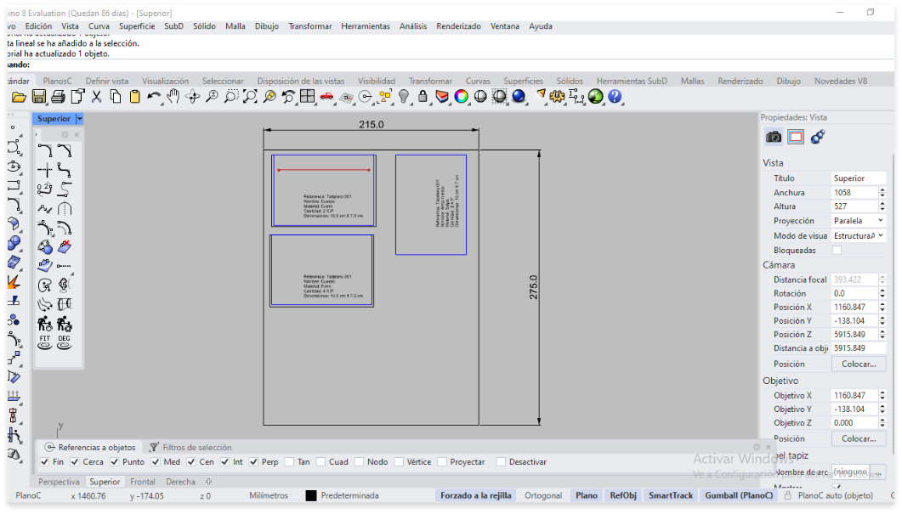
Una vez distribuidas las piezas, elimine el rectángulo guía para evitar que se imprima junto con los moldes.

Acceso al comando de impresión
Para abrir la ventana de impresión, utilice cualquiera de las siguientes opciones:
- Haciendo clic en el ícono de la impresora en la barra de herramientas.
- Escribiendo Imprimir en la línea de comandos y presionando Enter.
- Desde el menú Archivo > Imprimir.

- Abrir ventana de impresión
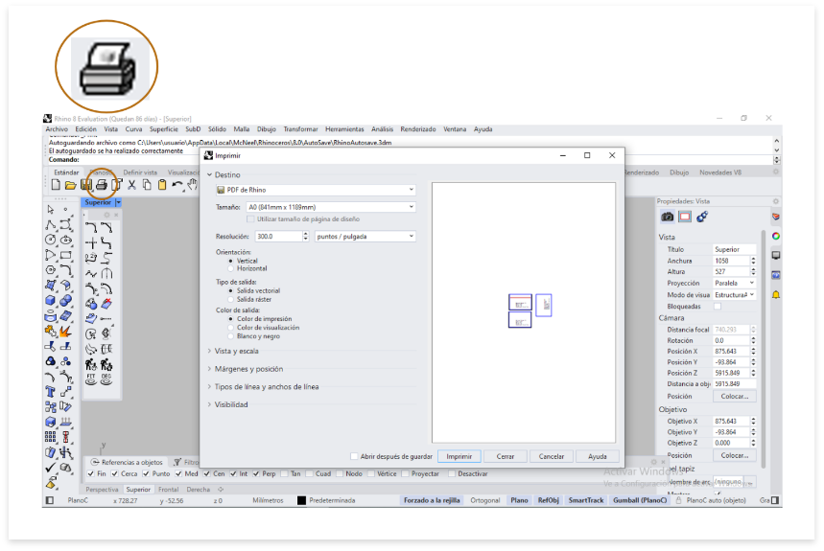

Configuración de parámetros de impresión
Al abrir la ventana de impresión, configure los siguientes parámetros:
Destino. Seleccione su impresora o PDF de Rhino si desea guardar digitalmente.
Tamaño. Formato carta.
Resolución. Use la configuración predeterminada.
Unidades. Seleccione puntos o centímetros, según preferencia.
Orientación. Vertical, para mejor aprovechamiento del espacio.
Tipo de salida. Salida vectorial, para líneas y curvas precisas.
Color de salida. Blanco y negro es lo más recomendado. Si requiere color para líneas no cortantes, seleccione Color de impresión.
Vista y escala. Use la vista superior en trabajos 2D y verifique que la escala sea 1:1.
- Parámetros de impresión
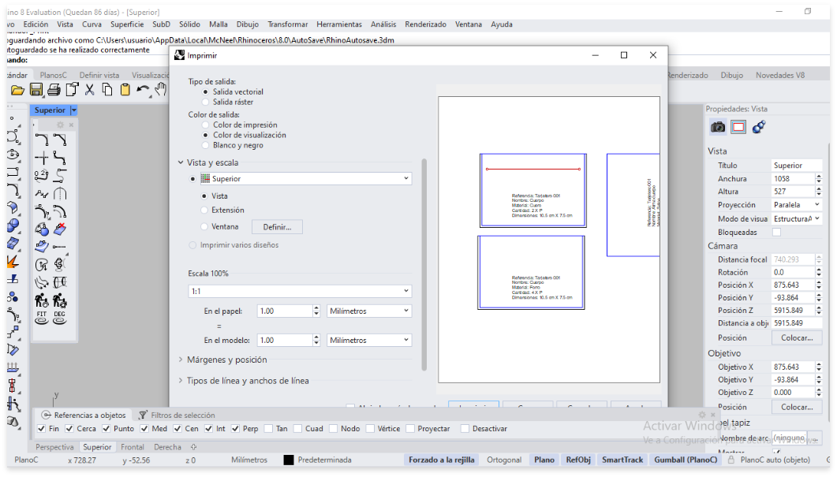
Esto asegura que 1 mm en papel equivalga a 1 mm en el modelo.

Posicionamiento del área de impresión
Una vez configurado todo, aparecerá el recuadro del área de impresión que permite definir qué parte del modelo se imprimirá.
- Use el mouse para mover este recuadro sobre los patrones que desea imprimir.
- Se recomienda desactivar las opciones Ortogonal y Refobj (Referencia de objeto) en la barra de estado para facilitar el posicionamiento libre del recuadro.
- Ubicación de patrones en el área de impresión
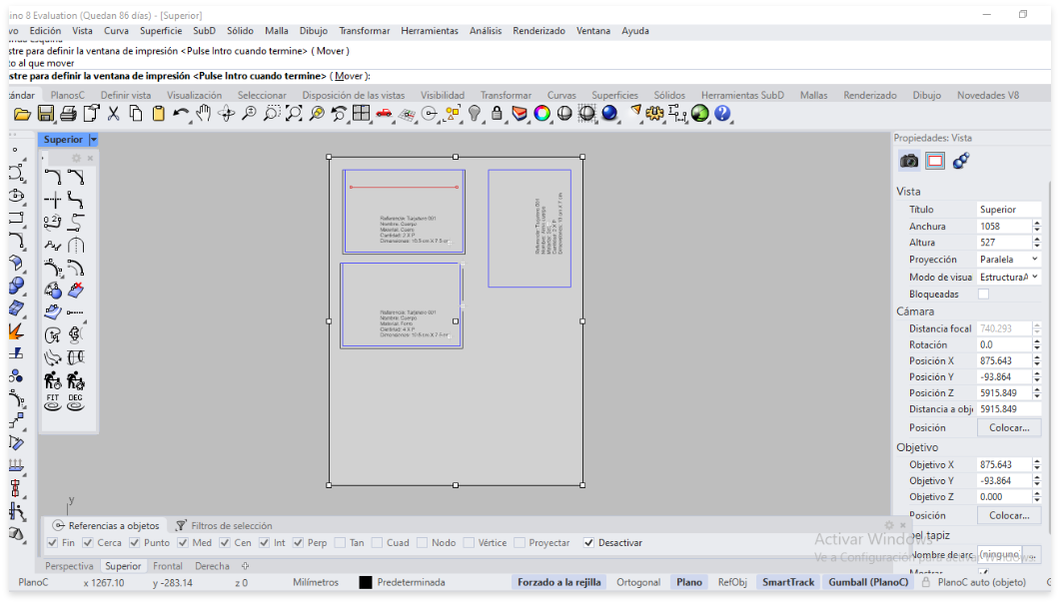
Nota. En ocasiones, al manipular el recuadro, aparecerá un mensaje preguntando si desea cambiar la escala para ajustar el tamaño. En ese caso, seleccione No. Esto restablecerá el recuadro a su tamaño original con escala correcta.

- Error al manipular el área de impresión
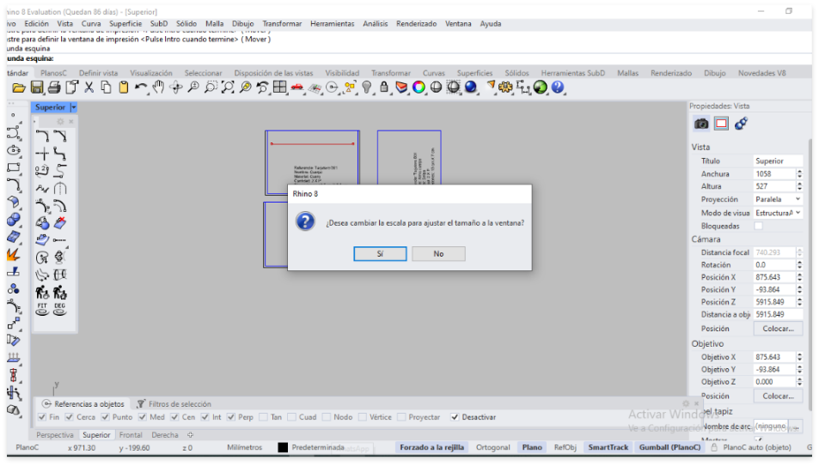

Confirmación y generación del archivo
Cuando ya se han ubicado correctamente las piezas en el área de impresión, se debe proceder con la confirmación final y la ejecución del proceso de impresión o guardado en PDF.
- Presione Enter para confirmar el área de impresión.
- Se abrirá el cuadro de diálogo final de impresión.
- Patrones listos para impresión
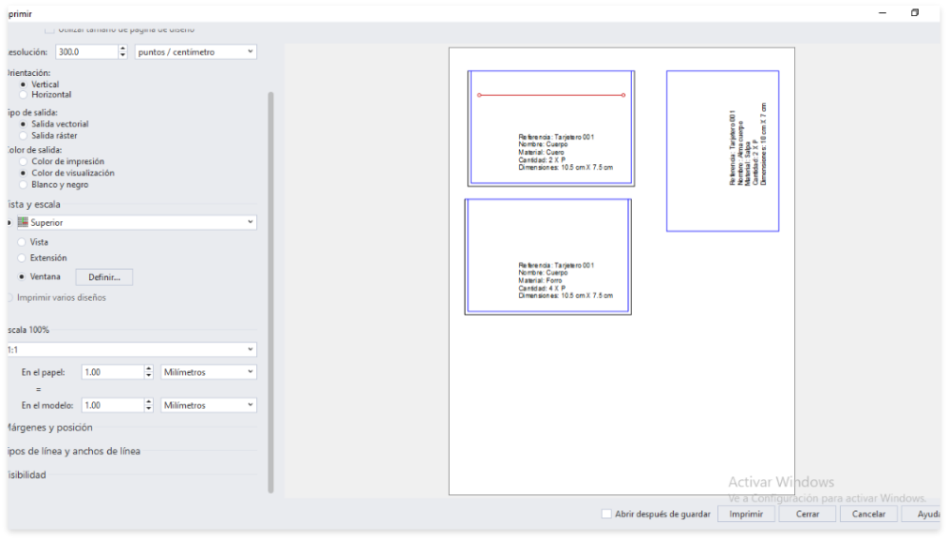
Haga clic en Imprimir:
- Si se imprime directamente: el archivo será enviado a la impresora física.
- Si se genera un PDF, el sistema solicitará que:
- Ingrese un nombre para el archivo.
- Seleccione la ubicación donde desea guardarlo.
- Confirme haciendo clic en Guardar.
- Patrones guardados en PDF


Verificación final del archivo
Por último, abra el archivo PDF para corroborar que estén todas las piezas correctamente impresas.
Es importante, una vez impreso, verificar que las medidas de los patrones sean exactas, con el fin de asegurar la precisión en el corte y la confección.

- Patrones en archivo PDF
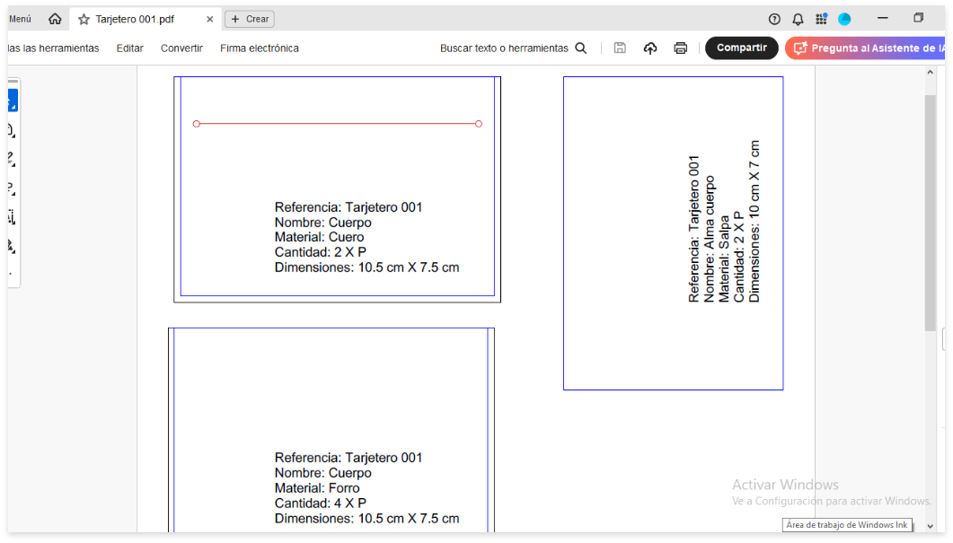

Elaboración de patrones de tarjetero con vistas
La construcción digital de un patrón en Rhinoceros permite diseñar con precisión y flexibilidad las piezas necesarias para la elaboración de un tarjetero con vistas.

Construcción del patrón
Para iniciar, se recomienda seleccionar la capa azul, que estará destinada al dibujo del patrón principal. Luego, cree un rectángulo base con las dimensiones de 100 mm de ancho por 70 mm de alto.
- Construcción del rectángulo del tarjetero
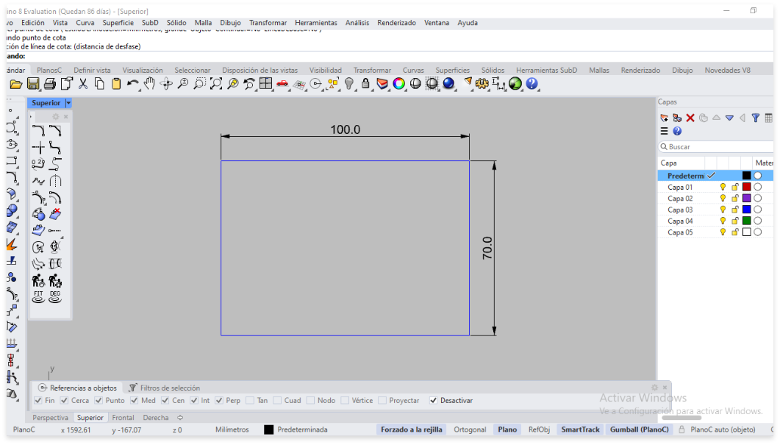

Construcción de la vista inferior
Para dibujar la línea de división del tarjetero:
- Seleccione la capa roja.
- Active el comando Descomponer para separar la polilínea en segmentos individuales.
- Desfase la curva superior hacia el interior con una distancia de 15 mm.
Pasos para desfase:
- Active la herramienta Desfasar desde la barra de herramientas o línea de comandos.
- Ingrese la distancia: escriba 15 y presione Enter.
- Seleccione la curva a desfasar.
- Con el cursor, indique la dirección del desfase (hacia el interior) y haga clic para confirmar.
Este proceso genera una curva paralela desplazada hacia el interior, lista para continuar con el modelado.
- Trazo de la división
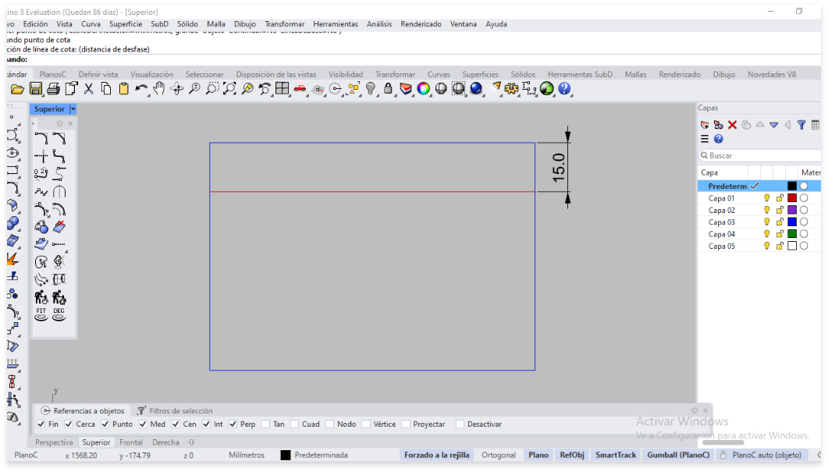

Construcción del bolsillo inferior
A partir de la curva paralela trazada a 15 mm, se procede de la siguiente manera:
- Desfase una nueva curva 7 mm hacia arriba, para crear un doblez en la pieza, facilitando el embone.
- Para evitar exceso de material, se recomienda el uso de cajas, que son cortes diagonales aplicados en áreas de doblez, muy comunes en tarjeteros y billeteras.
Para complementar el diseño del tarjetero y garantizar un acabado técnico adecuado, se realizan ajustes adicionales que incluyen el trazado de cajas o cortes diagonales, los cuales permiten reducir el exceso de material en las zonas de doblez y facilitan el proceso de embone.

Desfase de línea vertical
Desfase una línea a 4 mm hacia el interior del tarjetero.

Color de construcción
Utilice la capa negra para diferenciar estas líneas auxiliares.

Trazado de la caja
Dibuje una diagonal desde el punto cero hasta la intersección entre la línea desplazada 4 mm y el aumento de 7 mm.

Simetría
Refleje la diagonal usando como referencia el punto medio del tarjetero.

- Construcción de la vista inferior
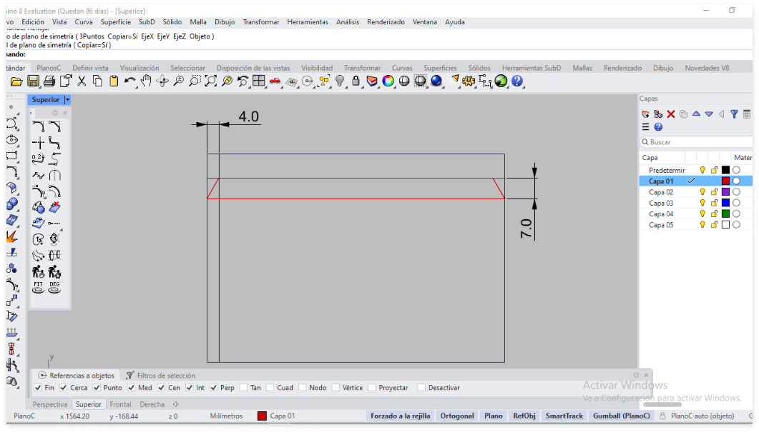

Limpieza final del patrón
Una vez completado el trazado de líneas auxiliares:
- Apague la capa negra haciendo clic izquierdo sobre el ícono del bombillo.
- Recorte las curvas sobrantes para limpiar y definir la vista inferior del patrón.
- Vista inferior con líneas auxiliares ocultas
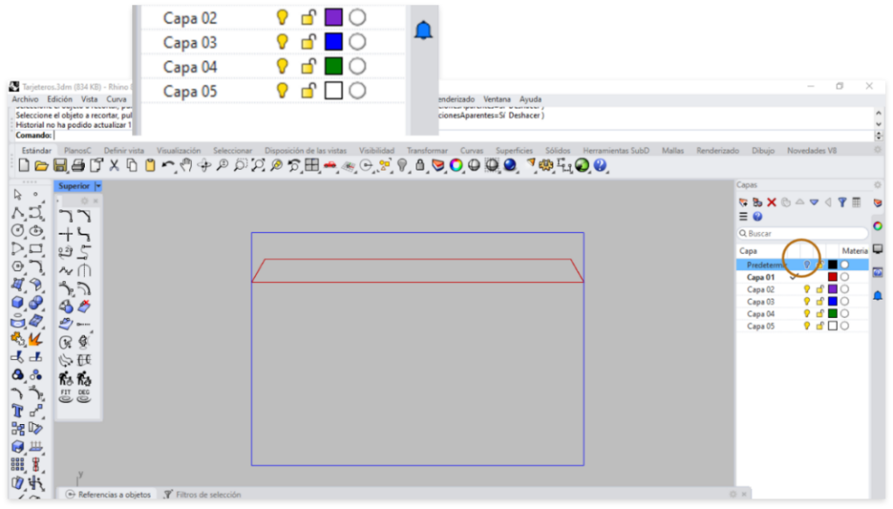

Construcción de vista superior
Para elaborar la vista superior del tarjetero, se utiliza una capa distinta; en este caso, la capa verde.

Trazado base y construcción de caja
Desde la línea situada a 15 mm, se realiza una copia desplazada 10 mm hacia abajo, que servirá como base de la vista superior. A continuación, se construye una caja diagonal, siguiendo el principio de inclinación entre 4 mm y 6 mm, que permite que las piezas encajen con mayor facilidad en el ensamblaje.
A continuación, se detalla el procedimiento para guardar un archivo:
- Active la capa negra para habilitar líneas de construcción.
- Dibuje una línea paralela a la vertical, desplazada 4 mm hacia el interior.
- Dibuje otra línea paralela, desplazada 6 mm desde la vertical.
- Una ambas líneas con una diagonal en la capa verde.
- Refleje esta diagonal tomando como referencia el punto medio del tarjetero.

- Construcción de la vista superior
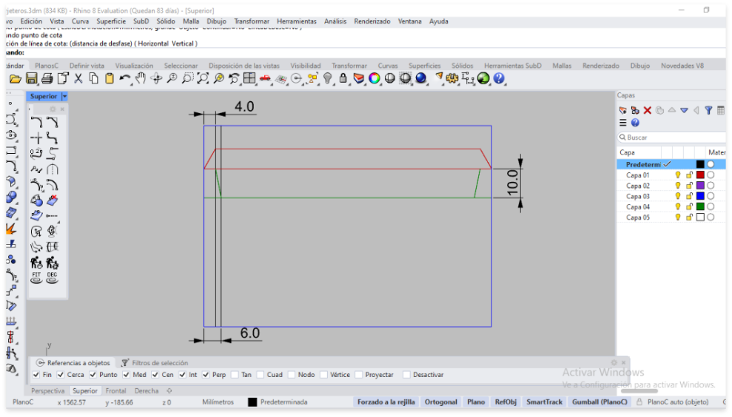
Este procedimiento asegura simetría y un ajuste correcto entre las piezas.

Limpieza de líneas auxiliares
Para finalizar esta parte:
- Apague la capa negra para ocultar las líneas auxiliares.
- Recorte las curvas verdes sobrantes para limpiar el trazado.
- Vista superior
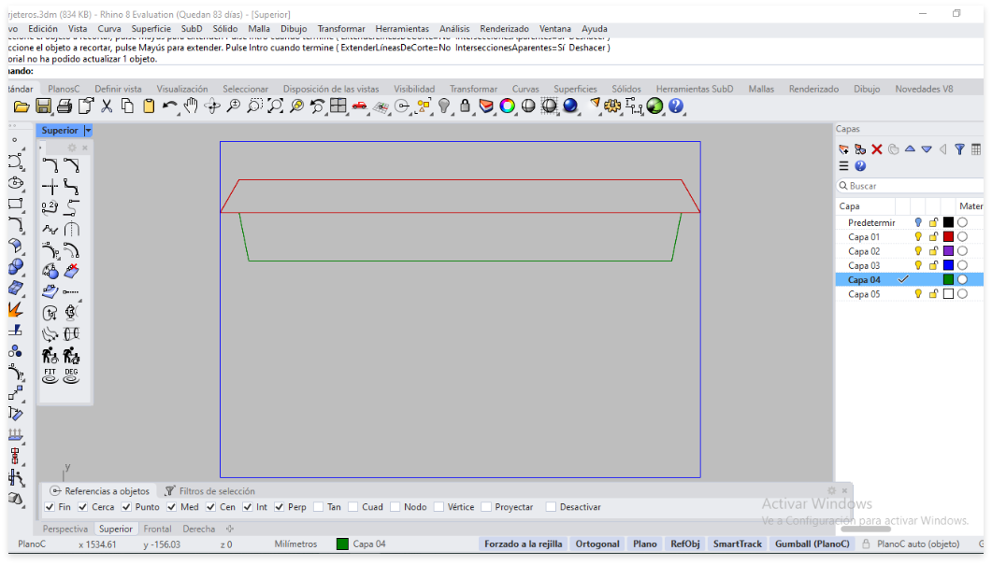

Aumento del cuerpo principal
Para continuar con la construcción del molde patrón, se aplica un aumento de 7 mm al cuerpo principal (rectángulo de la capa azul), con el fin de crear un margen de doblez. Los pasos para realizar el aumento son:
- Una las cuatro líneas del rectángulo base para formar una sola polilínea.
- Aplique un desfase hacia el exterior de 7 mm, utilizando la capa azul.
- Se creará así un contorno ampliado, que funcionará como margen.
- Aumento para doblar el cuerpo
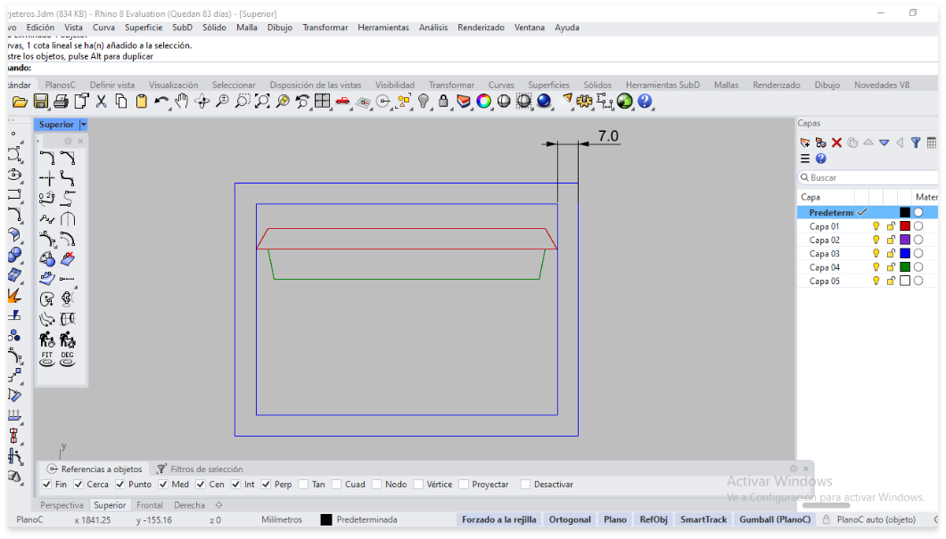

Delimitación de piezas del tarjetero
Finalmente, se deben delimitar las dos piezas que componen el tarjetero: la vista superior y la inferior.
El procedimiento es:
- Extienda la polilínea roja hasta 15 mm, de modo que alcance el borde del aumento.
- Utilice esta línea como guía para seccionar los dos rectángulos que forman el cuerpo del tarjetero (en la capa azul).
- Seccionar el cuerpo
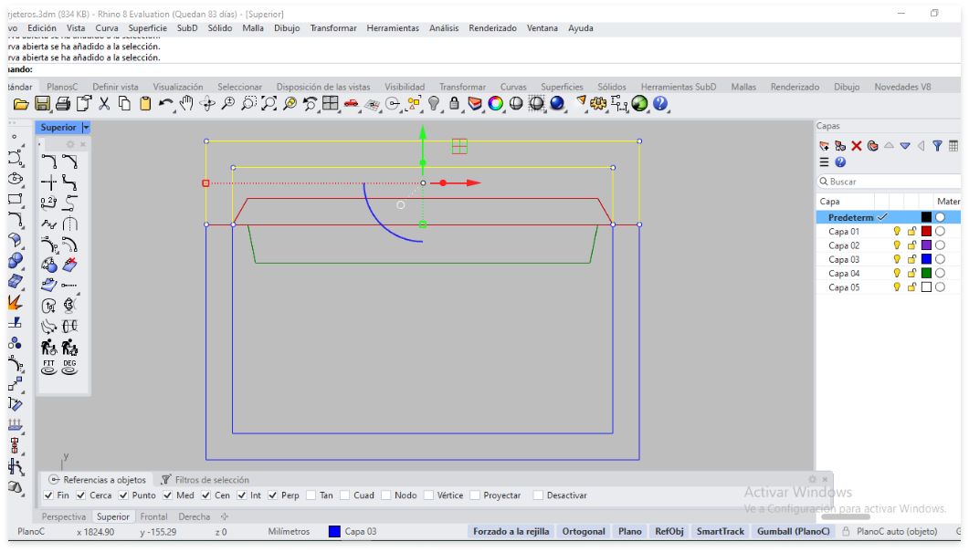

Definición final del molde
Una vez seccionadas las piezas:
- Dibuje los contornos finales de cada parte utilizando polilíneas.
- Asigne colores diferentes para facilitar su identificación:
  - Vista superior: capa verde.
  - Vista inferior: capa roja.
- Apague la capa azul para visualizar claramente los contornos de ambas piezas.
- Molde patrón completo
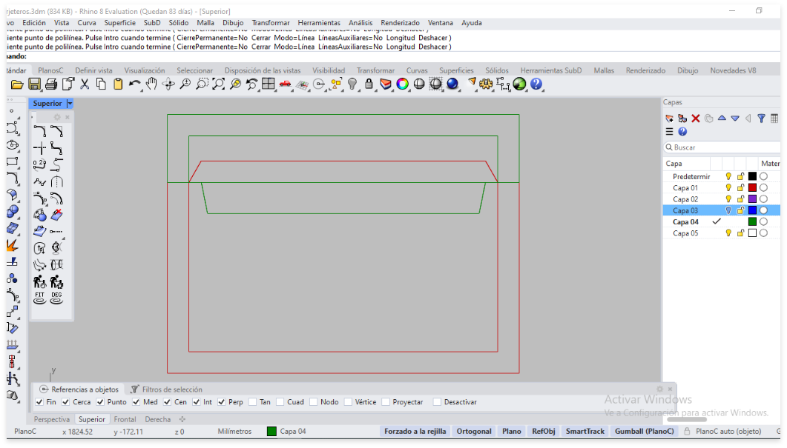

Despiece moldes
Para obtener los moldes del tarjetero con vistas, simplemente copie cada pieza siguiendo el procedimiento descrito a continuación. Este proceso permite organizar los componentes para el corte, referenciación e impresión.

Tipos de moldes y su función
Cada tipo de molde cumple una función específica dentro del proceso de elaboración del tarjetero y debe ser preparado con base en el patrón digital previamente construido.

Patrones de cuero
Se copian las dos piezas del molde patrón:
- La vista superior (capa verde).
- La vista inferior (capa roja).
Recuerde referenciar los moldes con los parámetros establecidos previamente (referencia, nombre, material, cantidad y dimensiones). Este paso facilita la preparación para el corte y confección.
- Patrones para piezas en cuero
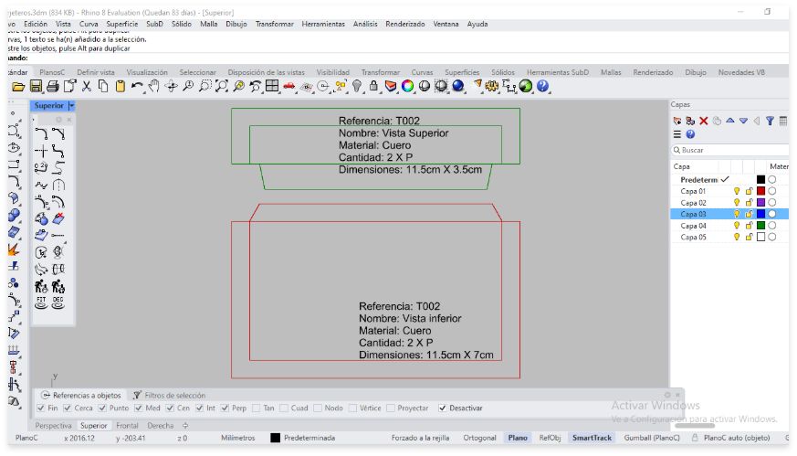

Patrones de forro
Se copian dos rectángulos:
- Uno con dimensiones 100 mm x 70 mm (igual al patrón base).
- Otro con 15 mm menos en sus dimensiones, ajustado al área útil del forro.

- Patrones de forro
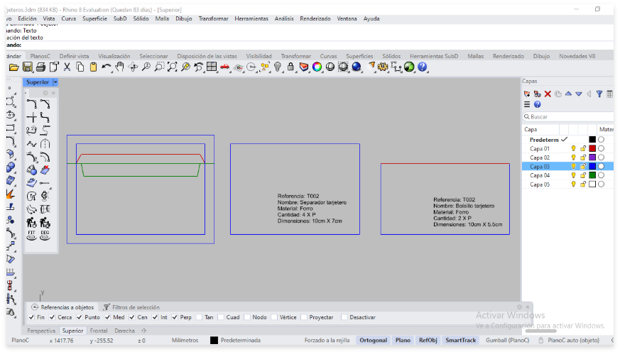

Patrones de alma
Estas piezas dan estructura al producto y sirven como guía para el doblado. Se obtienen usando las mismas dimensiones del rectángulo inicial: 100 mm x 70 mm.
- Patrones de alma
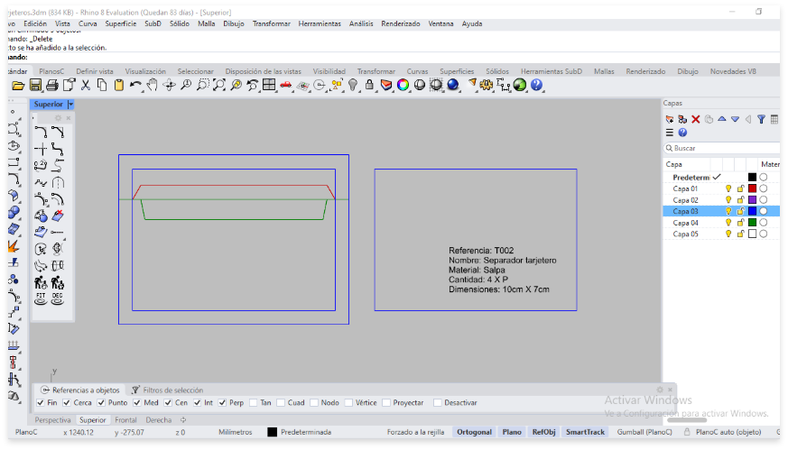

Impresión y verificación
El proceso de impresión se realiza igual que en el modelo anterior. Asegúrese de aplicar los mismos parámetros de vista, escala y configuración de color (preferiblemente blanco y negro para contornos de corte). Antes de imprimir:
- Verifique el material asignado a cada molde.
- Confirme la cantidad de piezas necesarias para cortar.
- Prepare todo lo necesario para elaborar la maqueta física del producto.
A continuación, se presenta un video instructivo, en el que se explica paso a paso cómo desarrollar el molde de un tarjetero utilizando Rhino. En este tutorial se detallan las medidas, las herramientas y los procedimientos necesarios para construir las piezas del tarjetero, definir capas, realizar desfaces, empalmes y cotas, así como marcar correctamente cada molde.
- Instructivo billetera hombre
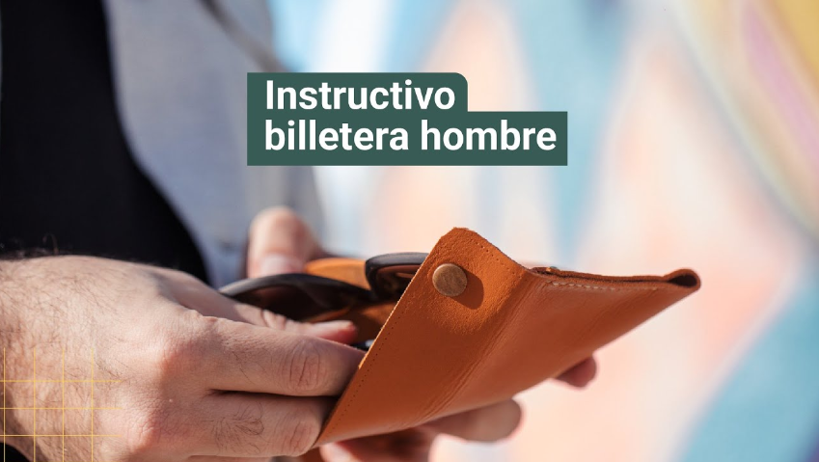
Enlace de reproducción del video
Síntesis del video: Instructivo billetera hombre
Este video ofrece una guía detallada para el diseño de los moldes de una billetera de hombre utilizando el programa Rhino.
Se inicia con la instrucción de dibujar un rectángulo de 22 cm por 8 cm en Rhino, trabajando con unidades en milímetros para precisión (220 mm por 80 mm). Se crea el molde principal a partir de este rectángulo, el cual se segmenta en cuatro partes para aplicar un desfase de curvas de 12 mm, facilitando el diseño de las curvas que formarán el contorno final. Para los laterales, se aplica un desfase adicional de 10 cm (100 mm), atendiendo a la necesidad de incorporar el doblez central de la billetera. Luego, se eliminan las líneas sobrantes para limpiar el diseño base. A continuación, basándose en el instructivo, se incorporan aumentos de 2 mm en las líneas externas, con el fin de añadir tolerancias adecuadas para el ribeteado de la billetera. Para organizar el trabajo, se crea una nueva capa denominada "aumentos refil" con color verde, donde se aplican estas modificaciones externas a las tres líneas relevantes. Además, se ajustan empalmes con radio cero entre las líneas para asegurar uniones limpias y sin ángulos rectos abruptos.
Se procede a diseñar el molde de la parte superior, identificado en el instructivo y en el dibujo como la pieza de color rojo. Para ello, se crea una capa llamada "vista superior" y se selecciona el color rojo para facilitar la diferenciación visual. A esta vista se le aplica un desfase de 1 cm (10 mm), sin embonado debido a que existe un refil superior. Se detallan las tolerancias para formar el contorno, incorporando líneas guía de construcción en capa naranja para definir márgenes de 4 mm a 6 mm según el instructivo. Luego, se crean polilíneas con referencias de objeto para mantener precisión en las intersecciones y se eliminan las líneas guía para evitar confusión visual. Además, se efectúan empalmes con radio cero para unir las líneas correctamente y se extienden y recortan líneas para ajustar el largo del molde hasta 2 mm más allá del borde, cumpliendo con especificaciones técnicas. Finalmente, se copia y repite la pieza en una posición adyacente, realizando los empalmes necesarios hasta conseguir el primer molde totalmente configurado.
El video cubre el desarrollo del molde para el bolsillo del tarjetero, que está marcado en azul. Se crea una capa diferenciada llamada "bolsillo tarjetero", donde se aplican desfases de 7 mm con embonado para permitir la correcta unión con el cuerpo principal. Se manejan las líneas guía para definir la zona de trabajo con embone, cuidadosamente restringidas entre rangos de 0 a 4 mm para evitar errores en el montaje. Se realizan empalmes con radio cero entre las aristas, finalizando con el contorno en color azul para distinguir correctamente esta pieza respecto a las demás. Esta pieza se copia y posiciona con cuidado bajo el molde principal para evitar solapamientos, y se descompone para facilitar los empalmes posteriores, logrando así el segundo molde definido y listo para ensamblarse.
Continuando con las indicaciones del instructivo, se desarrollan las vistas laterales de los tarjeteros, que funcionan por duplicado a ambos lados de la billetera. Para su diseño se crea una capa "vista tarjeteros" con color marrón que facilita la diferenciación. Se realiza un desfase de 7 mm hacia arriba y un desfase de 10 mm hacia abajo, respetando la necesidad de encaje desplazado para un correcto armado. Para verificar condiciones técnicas, se repiten las líneas guía de desfase de 4 mm, asegurando que las dimensiones encajen según las tolerancias de armado y embone indicadas por el instructivo. Los empalmes se efectúan con radio cero para eliminar esquinas innecesarias y se usan opciones de recorte simultáneas para evitar líneas sobrantes. A continuación, se traza un cuadro con la línea marrón predefinida para delimitar el molde claramente, se copia la pieza y se mueve para evitar interferencias con otros moldes, siempre aplicando ajustes precisos y suprimiendo elementos no requeridos.
Durante este segmento, también se realiza la limpieza y organización de las capas y líneas, apagando o eliminando las líneas negras o de colores no necesarias para evitar confusión visual. Se descompone el molde donde es necesario para aplicar empalmes limpios entre líneas verdes, marrones y azules, consolidando así la estructura del tercer molde conforme a las especificaciones del instructivo.
La última parte del video cubre la creación del molde central de la billetera, el cual es más corto en sus dimensiones laterales y no alcanza hasta el borde exterior. Se establece un desfase de 1 cm (10 mm) hacia adentro a ambos lados y un levantamiento de 7 mm sobre la línea base para ajustar el área de encaje. Para el manejo visual cuidadoso, se crea una nueva capa denominada "centro" en un tono azul diferente, que permite apagar o encender este conjunto de líneas sin interferir con la vista azul previamente creada para otros moldes.
Se seleccionan cuidadosamente las líneas activas necesarias, apagando líneas marrones y azules que no corresponden, y se procede a crear los desfases con precisión, uno de 1 cm y otro de 7 mm, aplicando los métodos de creación y eliminación de líneas sobrantes. El empleo de capas diferenciadas, colores y control de visibilidad facilitan el enfoque en cada pieza durante el diseño, favoreciendo un proceso organizado y coherente. El video se detiene en la fase de trazado de líneas guía para continuar con los detalles finales, preparando así la estructura del cuarto molde fundamental que completa el cuerpo principal de la billetera.
Este proceso metódico asegura que todas las vistas y piezas del molde queden correctamente diseñadas, con precisiones milimétricas y listas para su posterior fabricación o ensamblaje.

Elaboración patrones para billetera hombre
La billetera para elaborar cuenta con dos cuerpos, cada uno de los cuales cuenta con tres divisiones para tarjetero y dos compartimientos para billetes.

Construcción patrón
Para iniciar el ejercicio, se debe activar la capa azul como capa de trabajo y dibujar un rectángulo base con dimensiones de 220 mm de largo por 80 mm de alto. A cada capa es posible asignarle un nombre específico para facilitar la organización del proyecto. En este caso, la capa se denominará “Línea cuerpo”.
Para renombrarla en el programa:
- Haga doble clic izquierdo sobre el nombre de la capa en el panel.
- Una vez activado el campo de edición, escriba la nueva denominación.
- Confirme el cambio presionando Enter.
- Trazado de líneas para tarjeteros de la billetera
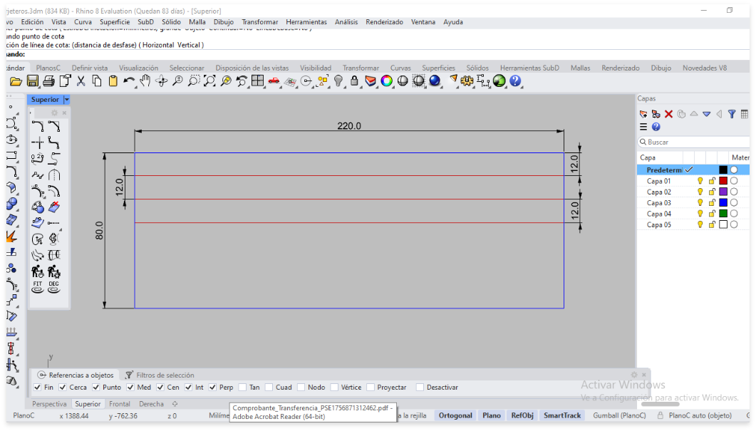
Posteriormente, aplique el comando Descomponer al rectángulo con el fin de convertirlo en curvas independientes.

Creación de guías de vistas
Sobre la curva horizontal superior, trabajando en la capa roja (denominada “Líneas de vistas”), se aplica el comando Desfasar para generar tres curvas paralelas hacia abajo, cada una separada 12 mm respecto a la anterior. Estas líneas funcionan como guías de referencia, marcando el inicio de las diferentes vistas del tarjetero.

Definición del centro de la billetera
Para continuar, se aplica nuevamente el comando Desfasar sobre las líneas verticales, generando hacia el interior una curva a 100 mm de distancia. Luego, con el comando Recortar, elimine los segmentos centrales sobrantes con el fin de definir el espacio correspondiente a los tarjeteros. A partir de esta construcción también se obtiene el centro de la billetera.
- Trazado del centro de la billetera
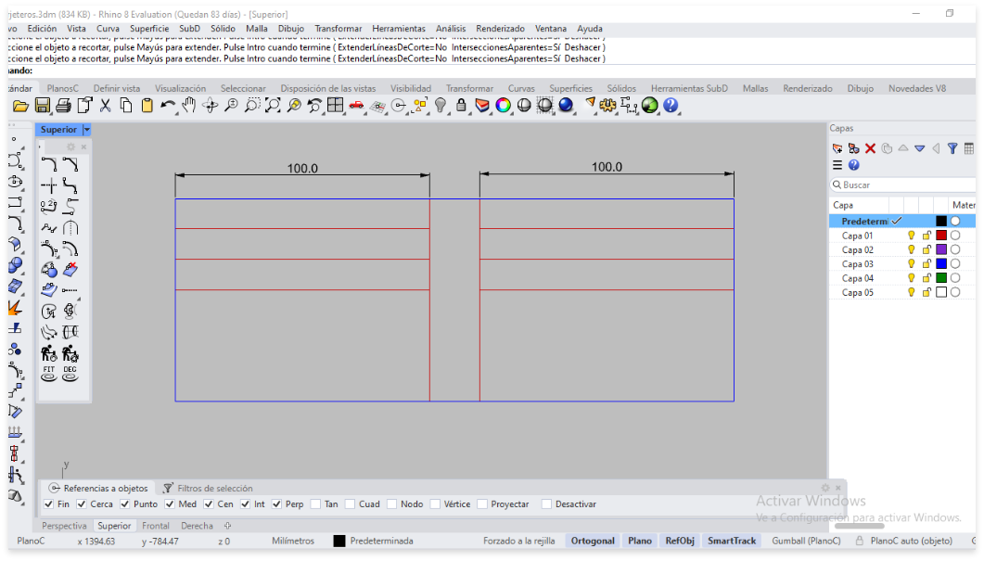

Construcción de vista superior para tarjetero
Para continuar con la construcción del patrón, se elaboran las diferentes vistas del tarjetero, comenzando por la vista superior. En este paso se aplica el comando Desfasar desde la primera línea roja, generando una curva 10 mm hacia abajo. Con esta referencia se trazan las líneas de construcción de la diagonal, con inclinaciones entre 4 mm y 6 mm, trabajando en la capa negra denominada Líneas de construcción. Para el dibujo de la vista, se recomienda emplear la capa verde (Vista superior), lo que permite diferenciarla de las líneas auxiliares y evitar confusiones. Finalmente:
- Refleje la diagonal tomando como punto de referencia el punto medio de la línea roja.
- Utilice el comando Recortar para eliminar los segmentos sobrantes y depurar la geometría.
- Construcción de la vista superior del tarjetero
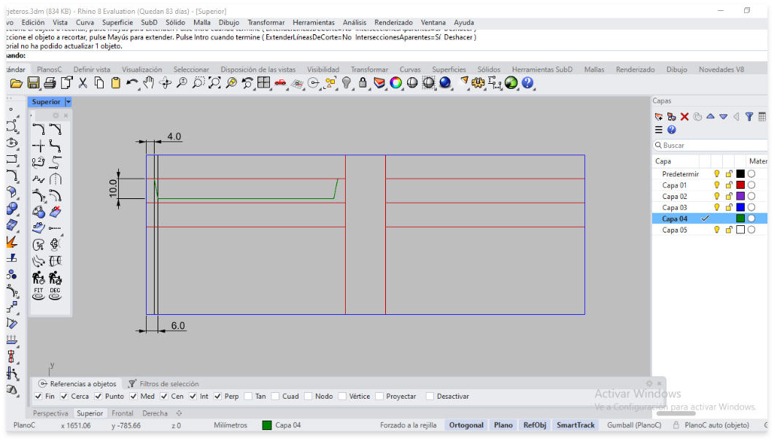

Construcción de la segunda vista o tarjetero dos
Para construir la segunda vista, también denominada tarjetero intermedio, se recomienda trabajar en una nueva capa morada (Vista intermedia) para diferenciarla claramente de las demás. Esta vista se construye en el cuerpo opuesto a la vista anterior, incorporando un aumento de 7 mm para el doblez y una prolongación de 10 mm que se inserta en la vista inferior, ambas con sus respectivas diagonales. Con el fin de dar forma definitiva al molde, se aplican desplazamientos controlados sobre las curvas rojas, seguidos de un proceso de reflejo y limpieza, lo que asegura precisión y simetría en la pieza final.

Desde la primera curva roja
Desfase una curva a 7 mm hacia arriba, asignándole una inclinación de 0 a 4 mm.

Desde la segunda curva roja
Desfase una curva a 10 mm hacia abajo, con una inclinación de 4 a 6 mm.

Reflejo
Tome como referencia el punto medio de la curva roja.

Limpieza final
Utilice el comando Recortar para eliminar segmentos sobrantes y obtener la geometría limpia.

- Construcción de la segunda vista o tarjetero intermedio
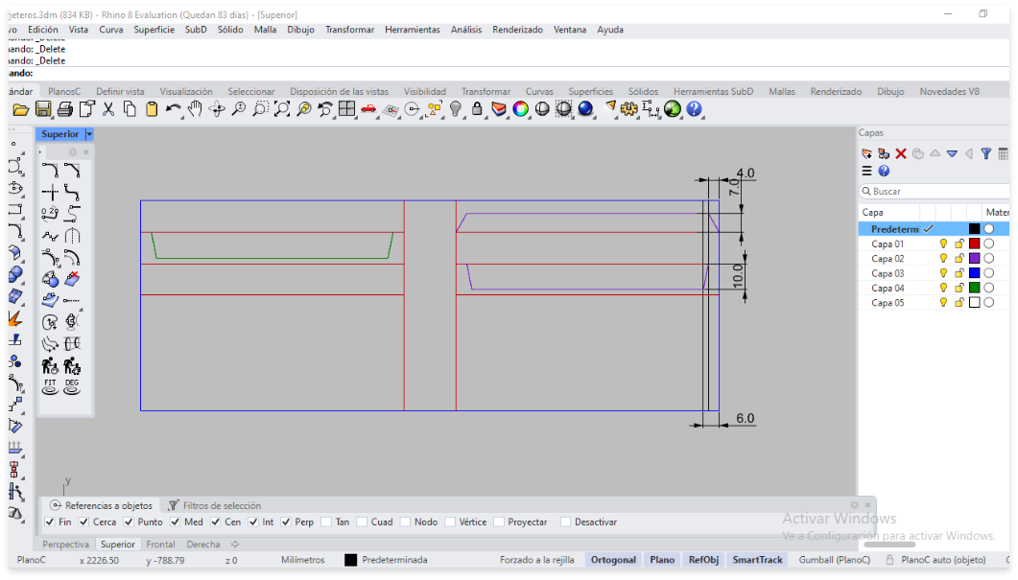

Aumento de contorno
Para elaborar el bolsillo, trabaje en la capa naranja (Bolsillo tarjetero) y ubique el cuerpo correspondiente a la primera vista.
- Sobre la tercera curva roja, aplique Desfasar generando una curva a 7 mm hacia arriba.
- A partir de esta referencia, trace una diagonal con inclinación de 0 a 4 mm (utilice las líneas de construcción previamente creadas).
- Refleje la diagonal tomando como referencia el punto medio correspondiente.
- Finalmente, use el comando Recortar para limpiar la geometría.

- Construcción del bolsillo tarjetero
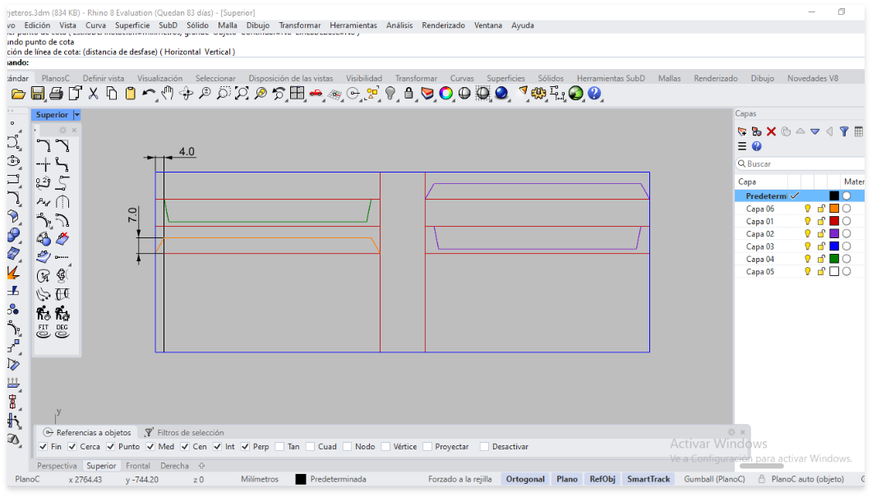

Aumento de contorno
Para finalizar la construcción de las vistas, aplique un aumento de 2 mm en el contorno de los dos cuerpos, lo que permitirá refilar las piezas durante el armado, garantizando un acabado uniforme y preciso.
El procedimiento es:
- Active la capa magenta (Aumentos refilado).
- Utilice el comando Desfasar sobre los contornos de ambos cuerpos con una distancia de 2 mm.
- Demarque cada vista con su color correspondiente (verde, roja, naranja, etc.) para mantener una identificación clara.

- Delimitación final de las vistas
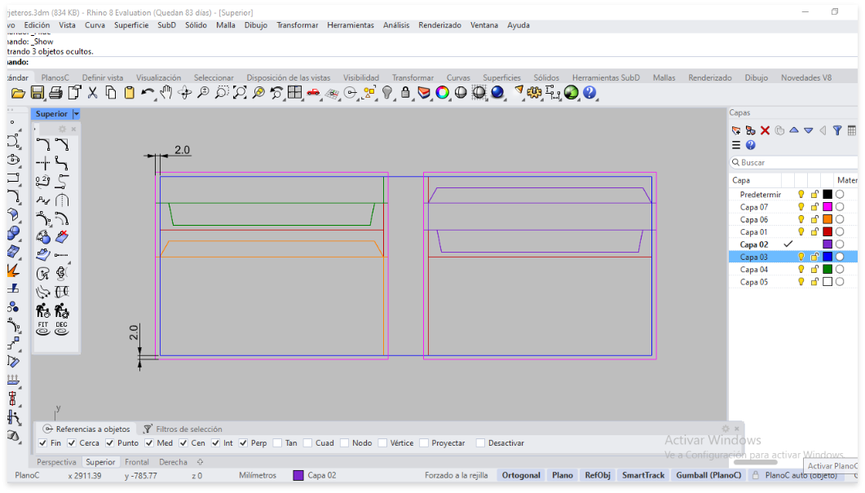

Construcción del bolsillo o tercer tarjetero
El centro de la billetera es la pieza estructural que separa y articula los dos cuerpos principales, funcionando como eje de simetría y punto de doblez. Cumple funciones:
- Estética. Organiza y armoniza el diseño.
- Funcional. Facilita el acceso a los bolsillos internos.
- Estructural. Soporta el pliegue repetitivo al abrir y cerrar, reforzando la durabilidad.
El procedimiento es:
- Cree una capa nueva (Centro) con un color verde distinto al de la vista superior.
- Desactive las capas innecesarias para mayor visibilidad (apague las luces en el panel de capas).
- Aplique Desfasar generando curvas a 10 mm de cada lado del eje central.
- Desfase para el centro
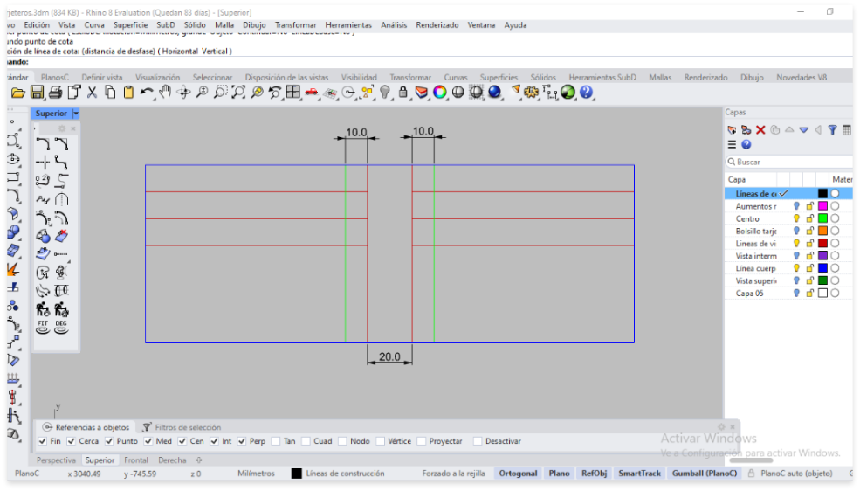
- En la parte inferior, desfase una curva a 7 mm hacia arriba.
- Trace cajas de construcción de 4 a 6 mm, que guiarán los detalles de esta sección.
- Construcción de cajas en el centro
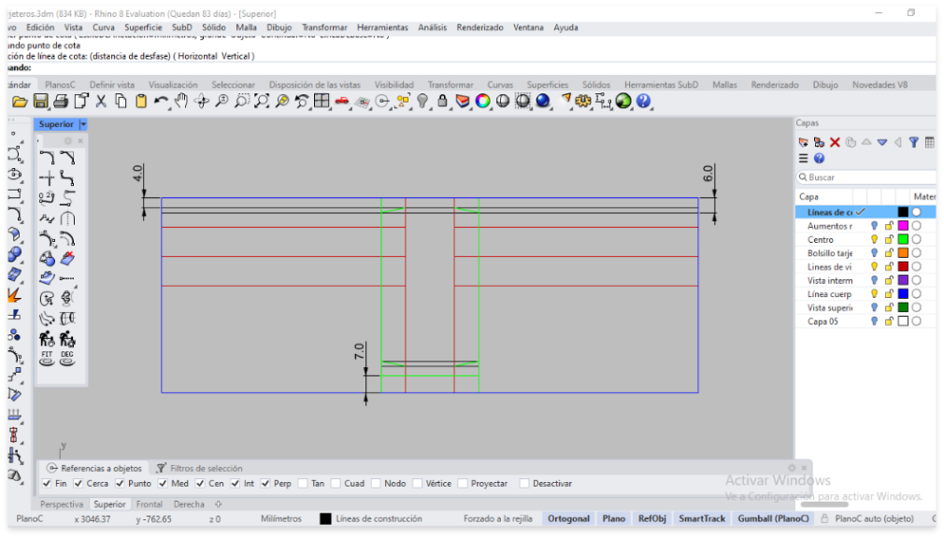
- Recorte los segmentos sobrantes y delimite el contorno del molde central, añadiendo un aumento de 2 mm en la parte superior e inferior para refilado.
- Patrón del centro
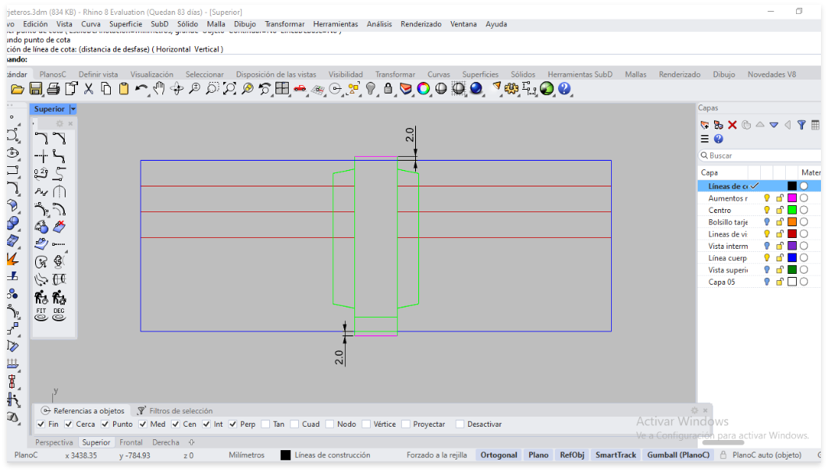

Construcción del bolsillo o tercer tarjetero
El centro de la billetera es la pieza estructural que separa y articula los dos cuerpos principales, funcionando como eje de simetría y punto de doblez. Cumple funciones:
- Cree una capa nueva color cian denominada “División”.
- Aumente 2 mm en la parte superior y laterales del cuerpo principal.

- Construcción bolsillo división
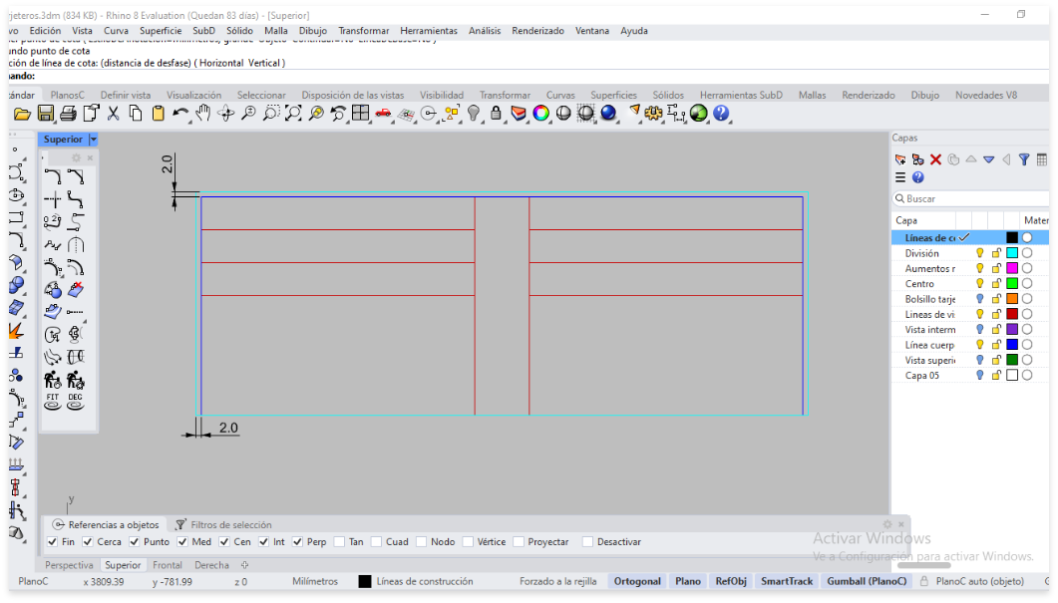
Esta parte se compone de dos piezas:
- Una en forro, basada en el rectángulo dibujado.
- Otra en cuero, que se construye así:
  - Cree una capa llamada “Vista división” (color rosa).
  - Desplace 7 mm hacia arriba la línea horizontal del rectángulo.
  - Realice dos desplazamientos hacia abajo: uno de 10 mm desde la línea original y otro de 10 mm más desde la anterior.

- Construcción de la división
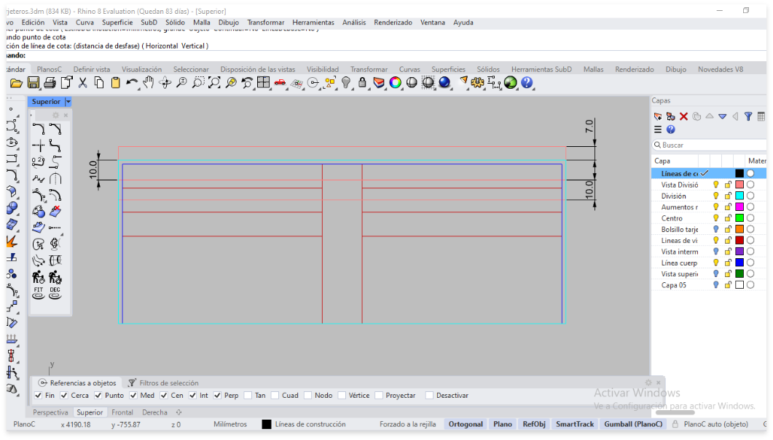
Para construir las cajas de la división:
- Apague las capas roja y azul.
- Trace, en la capa negra, líneas de construcción a 4 mm y 6 mm.
- Dibuje la diagonal, refléjela y elimine segmentos sobrantes.
- Construcción de cajas de la división
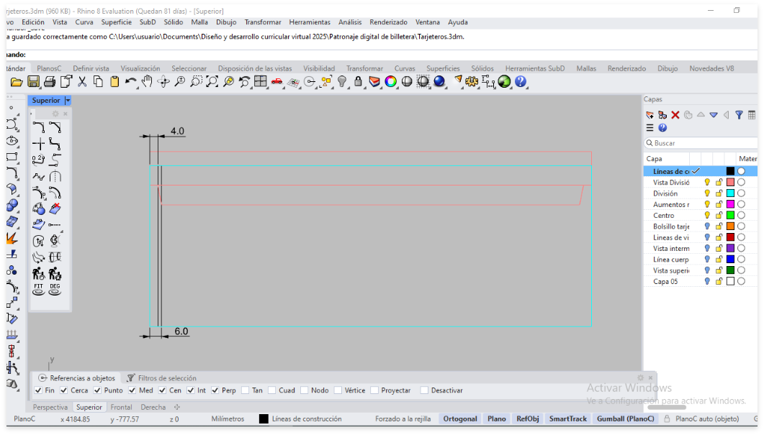

Construcción del espaldar
El espaldar de la billetera es más grande que el cuerpo principal, ya que debe permitir un cierre cómodo sin tensiones, cubrir las divisiones internas y mantener la forma del accesorio.
Se recomienda añadir 1 cm extra en el ancho respecto al cuerpo. El procedimiento se desarrolla siguiendo estos pasos:
- Espaldar con aumento
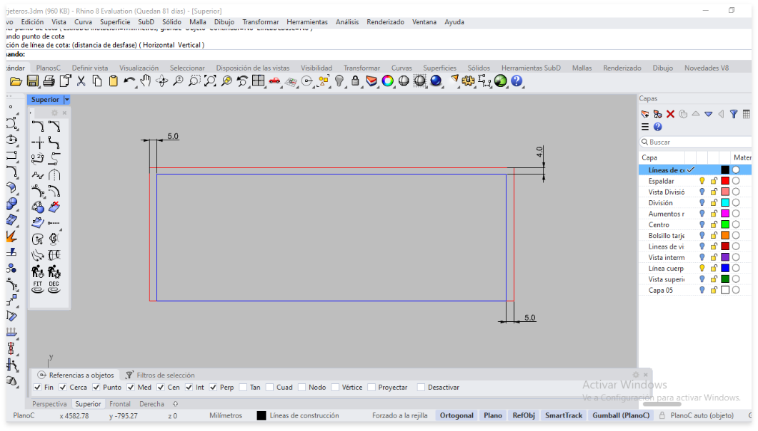
- Cree una capa nueva (Espaldar) color naranja. Mantenga activa únicamente la capa azul (rectángulo inicial). Desfase:
  - 4 mm hacia arriba de la horizontal superior.
  - 5 mm a cada lado vertical.
  - La parte inferior no lleva aumento.
- A este nuevo rectángulo, añada un aumento de 10 mm en todo el contorno, necesario para el doblez.
- Espaldar con aumento
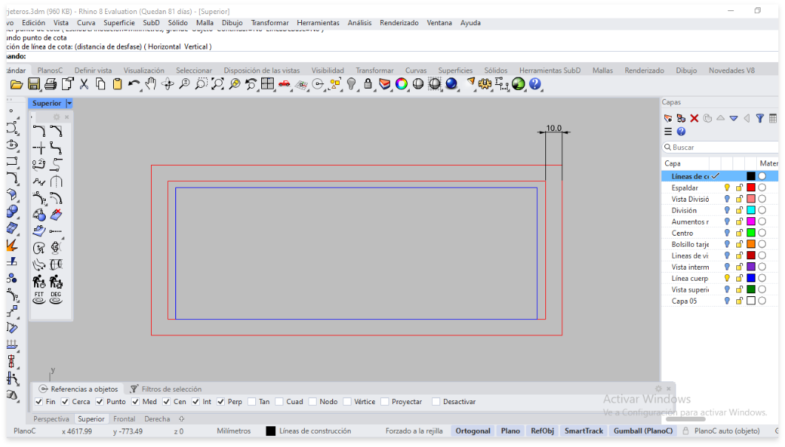

Molde patrón final
De esta forma se obtiene el molde patrón completo de la billetera, con todas sus piezas principales y auxiliares correctamente delimitadas y listas para despiece.
- Molde patrón final
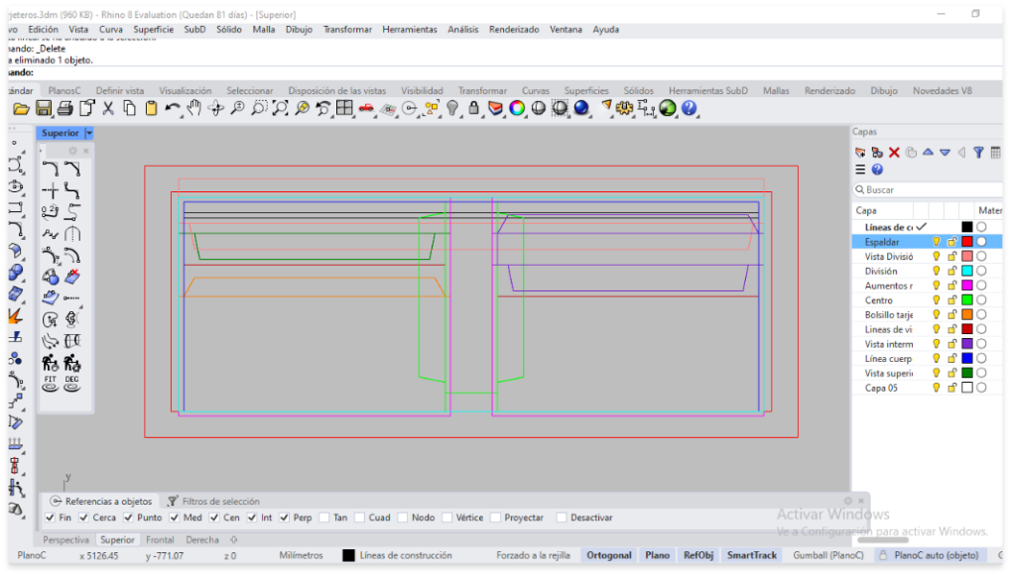

Despiece moldes
Para iniciar con este proceso, tome el molde patrón, apague las capas innecesarias y copie la pieza. A continuación, siga el paso a paso para obtener cada uno de los moldes necesarios para la elaboración del producto.

Patrón de vista superior
Para obtener este molde, apague todas las capas excepto la verde (vista superior) y la magenta (aumentos de refilado). Copie la pieza y ubíquela en un espacio libre dentro del entorno del programa para evitar superposiciones.
A continuación, se detalla el procedimiento para guardar un archivo:
- Extienda la curva verde hasta unirla con la magenta.
- Recorte los segmentos sobrantes.
- Marque el molde con texto siguiendo los parámetros de referenciación.
- Cree una capa de cotas (color negro) y utilice el comando Cota para verificar medidas.
- Patrón de vista superior
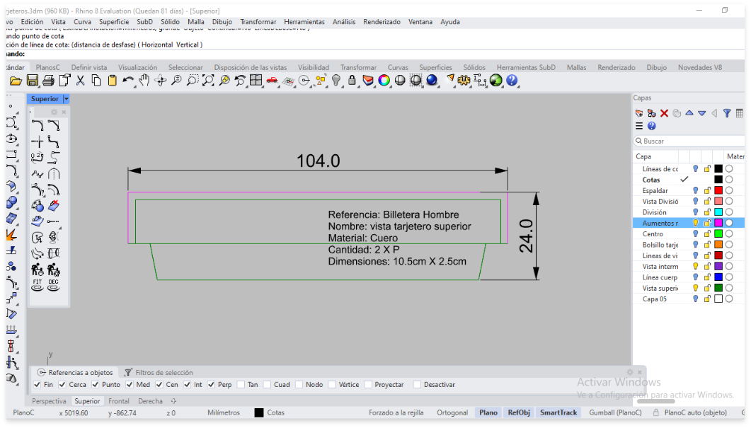
Este molde corresponde a la pieza que se corta en dos unidades de cuero.

Patrón de vista intermedia
Para este molde, encienda la capa morada (vista intermedia), copie, acote y referencie, dejando encendida también la capa magenta.
- Patrón de vista intermedia
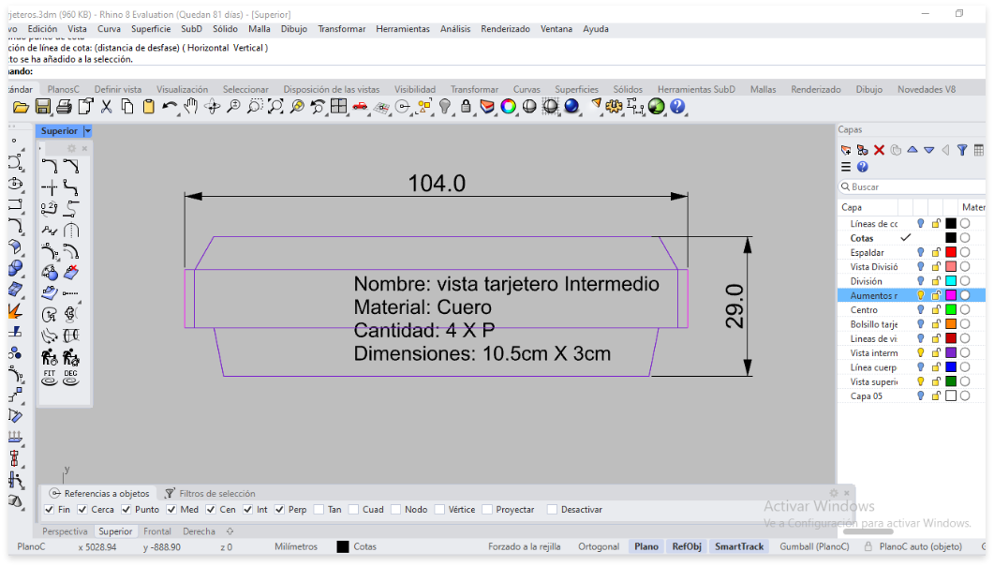

Patrón de vista inferior
Apague la capa morada y encienda la capa naranja (bolsillo tarjetero). Copie, ajuste y referencie la pieza.

- Bolsillo tarjetero
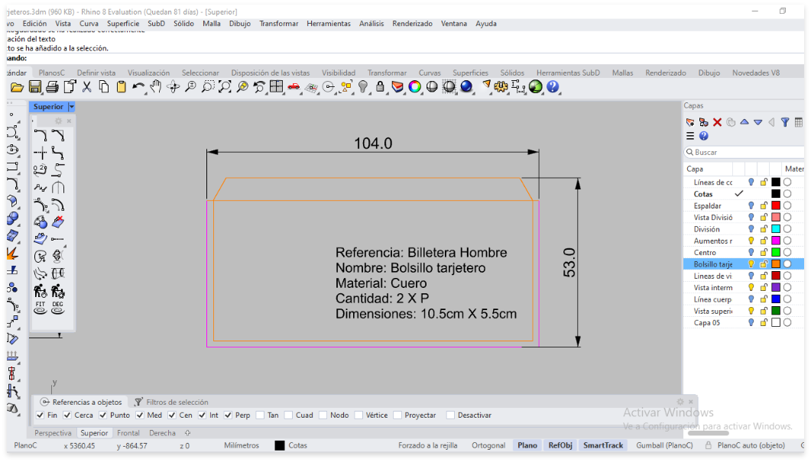
Para el armado y refilado de los cuerpos, se incorpora un ribete interno en cada tarjetero con dimensiones de 85 mm x 16 mm.
- Ribetes para cuerpo de tarjeteros
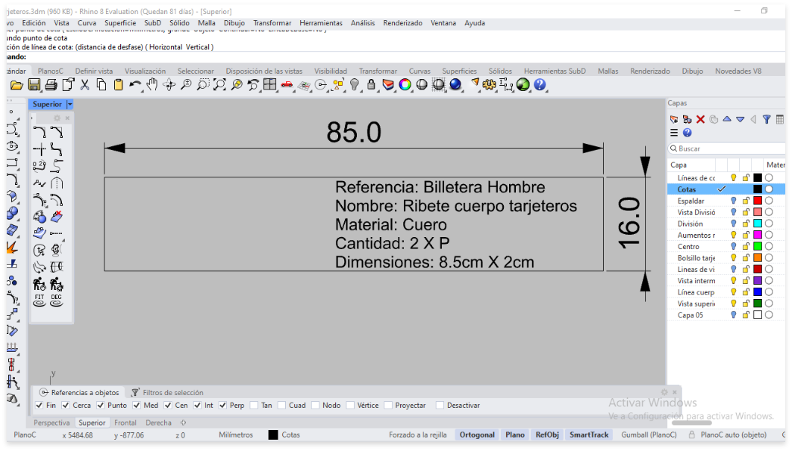

Patrón de centro
Encienda la capa verde (Centro) y la capa magenta. Copie, ajuste y referencie la pieza.
- Patrón del centro
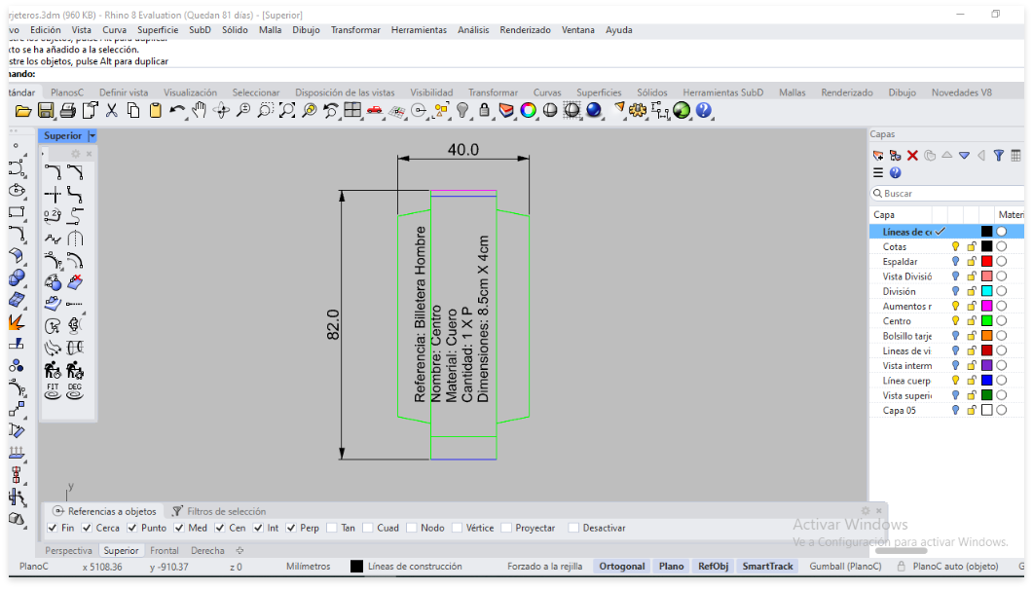
Una vez ensamblados los cuerpos con el centro, se coloca un ribete de 225 mm x 16 mm en la parte superior.
- Ribete para cuerpo de billetera
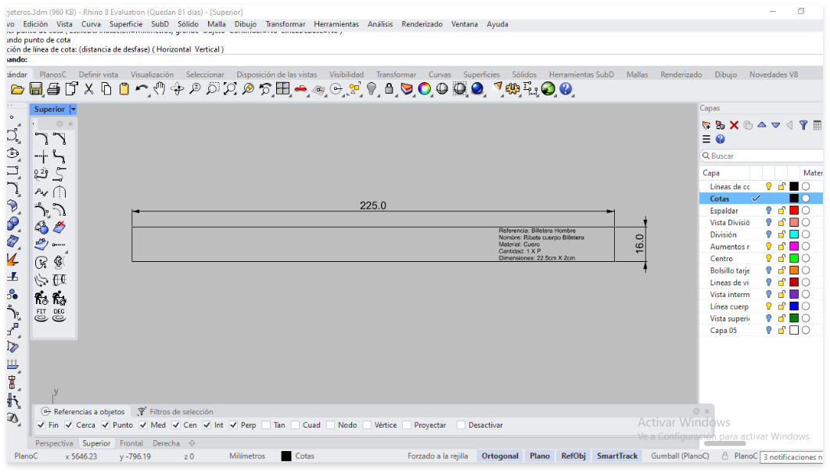

Patrón de división
Active únicamente las capas de Cotas y Vista división (rosa). Copie, ajuste y referencie el molde.
- Patrón de división
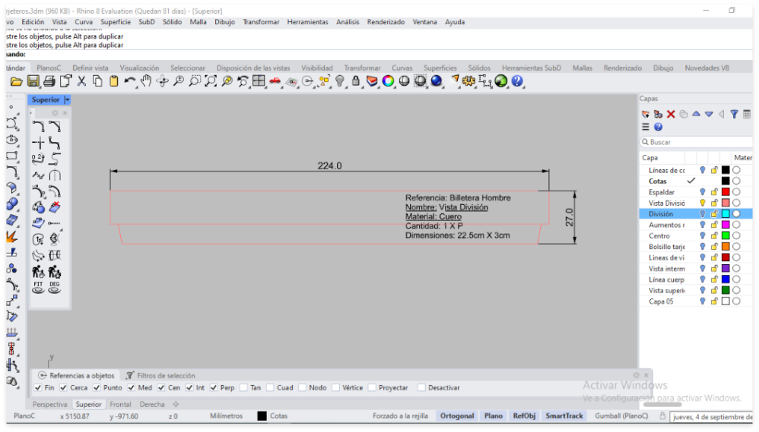

Patrón de espaldar
Apague todas las capas excepto la naranja (Espaldar). Copie, ajuste y referencie el molde.
- Patrón de espaldar
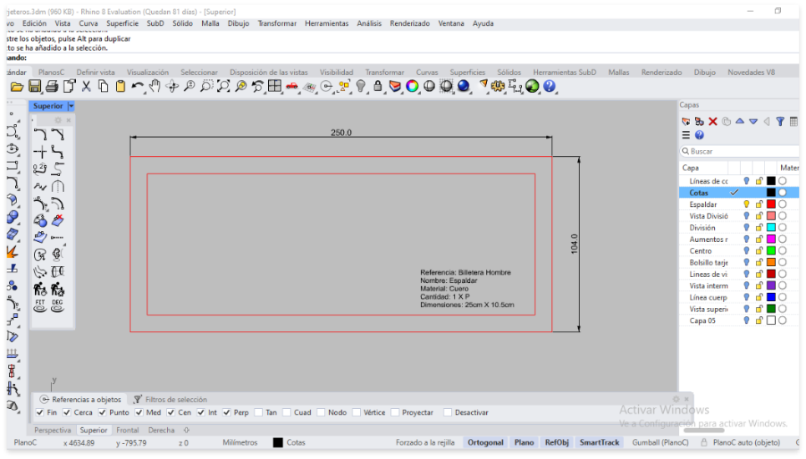

Patrones completos para cuero
De esta forma se obtienen los moldes en cuero, listos para el proceso de corte y posteriores operaciones de armado de la billetera.
- Patrones de cuero listos para corte
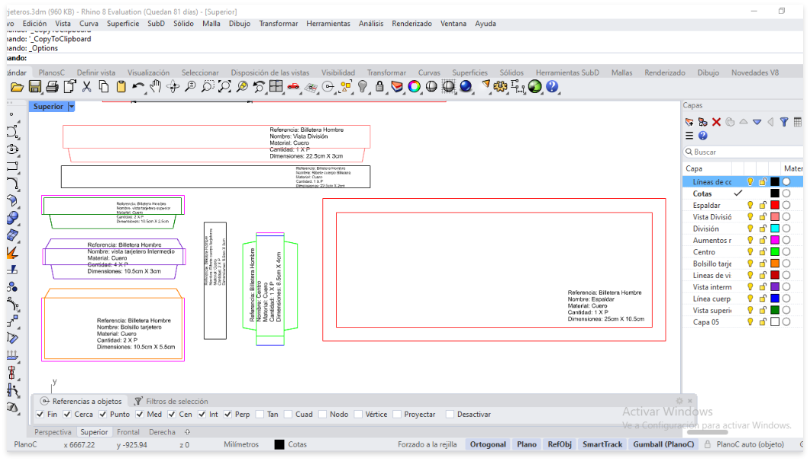

Patrones de forros o sedas
Para continuar, vamos a elaborar los patrones de los forros o sedas, ajustados a las dimensiones de los cuerpos y bolsillos del tarjetero.

Patrón de forro de bolsillo (vistas de tarjetero)
Para determinar el tamaño del forro, se deben considerar las dimensiones del documento estándar (8.8 cm de largo por 5.5 cm de alto). Este debe sobresalir 7 mm por encima del borde del bolsillo.
- El forro comienza en el borde superior del bolsillo y desciende 48 mm (profundidad de inserción).
- Luego se dobla y asciende 60 mm hasta el borde del tarjetero anterior.
- El alto total es de 108 mm (48 + 60).
- El ancho se reduce a 96 mm, un poco menor que los 100 mm del cuerpo para un mejor ajuste.
- Dimensiones del forro de vistas
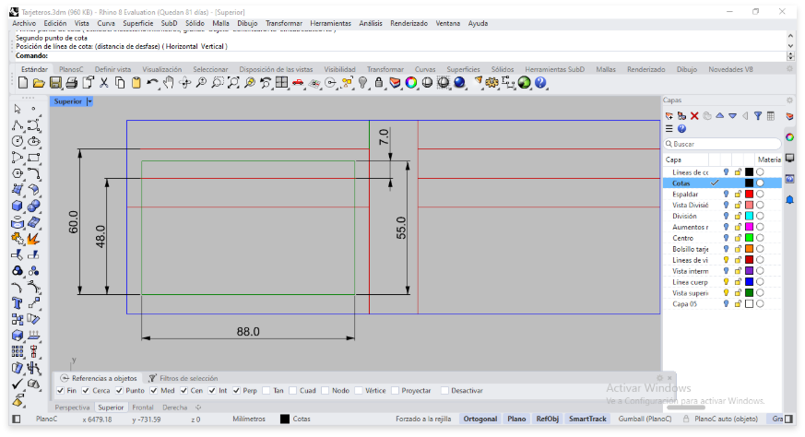
Finalmente, el forro de bolsillo tendrá unas medidas de 96 mm de ancho por 108 mm de alto. Se cortan cuatro piezas por unidad de producto, colocadas en la vista superior y en la vista intermedia. La vista inferior queda sin forro para destacar el cuero auténtico.

- Forro de vistas del tarjetero
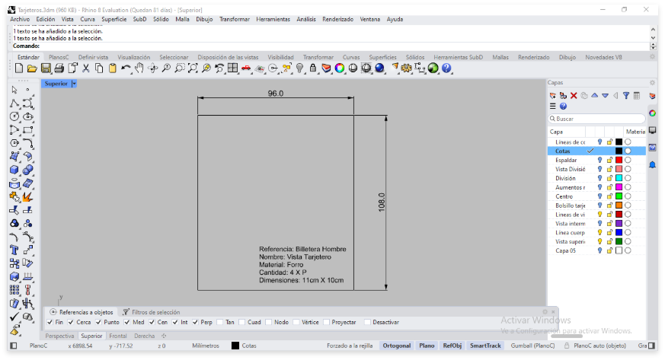

Patrón de forro del cuerpo de tarjeteros
Esta pieza se obtiene trazando el contorno del cuerpo (100 mm x 80 mm) y añadiendo un margen de 2 mm alrededor para refilado.
- Forro de cuerpo de tarjeteros
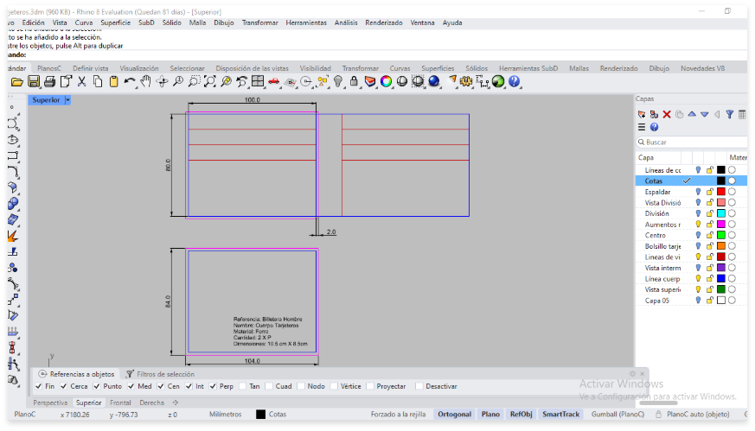

Patrón de forro del cuerpo principal
El forro del cuerpo principal corresponde al rectángulo inicial de 220 mm x 80 mm, con un margen adicional de 2 mm para refilado.
- Forro de cuerpo
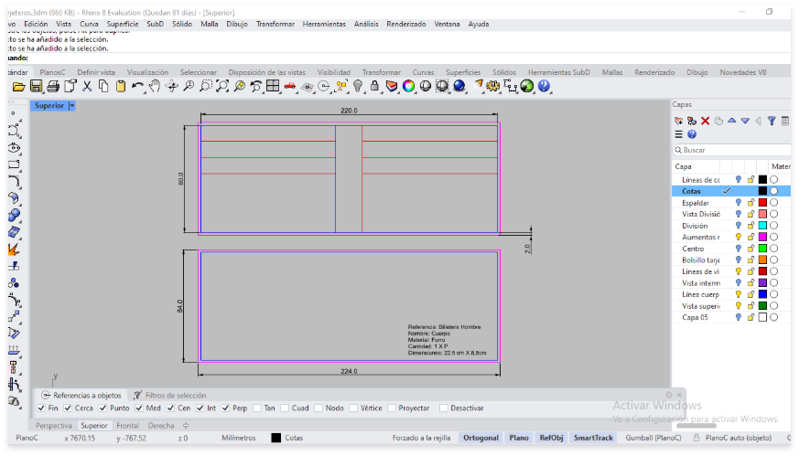

Forro de división
El forro de la división ya fue dibujado previamente. Corresponde al rectángulo de la capa “División”. Active la capa, copie el rectángulo y referéncielo.

- Forro de división
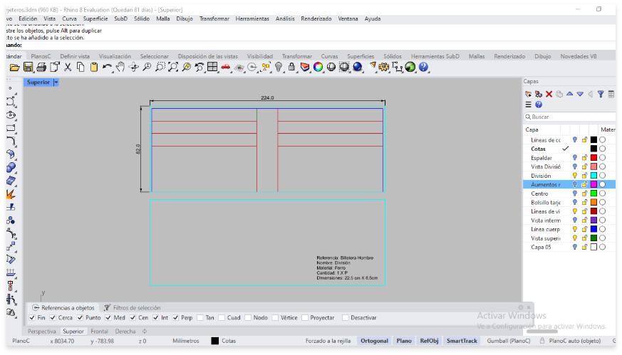

Forro del espaldar
El molde del forro del espaldar corresponde al mismo espaldar, pero sin el aumento de 10 mm de contorno.
- Forro del espaldar
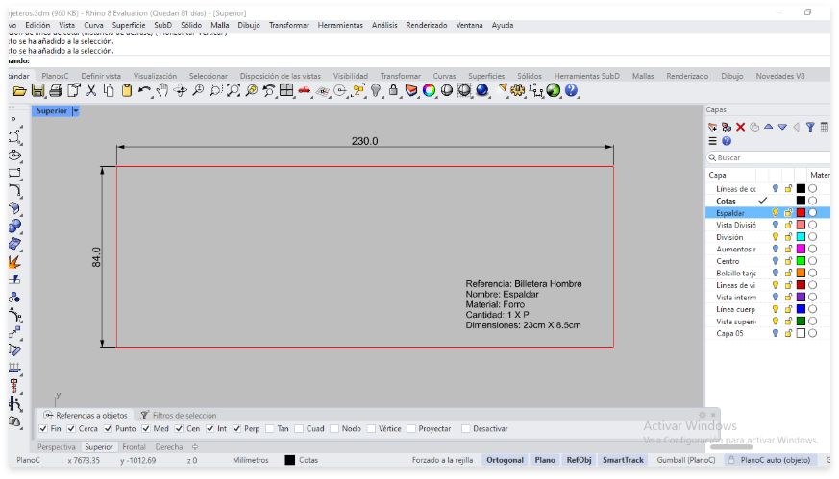

Moldes de forros obtenidos
Para concluir, estos son los moldes de forros obtenidos, listos para el proceso de confección.
- Moldes de forros
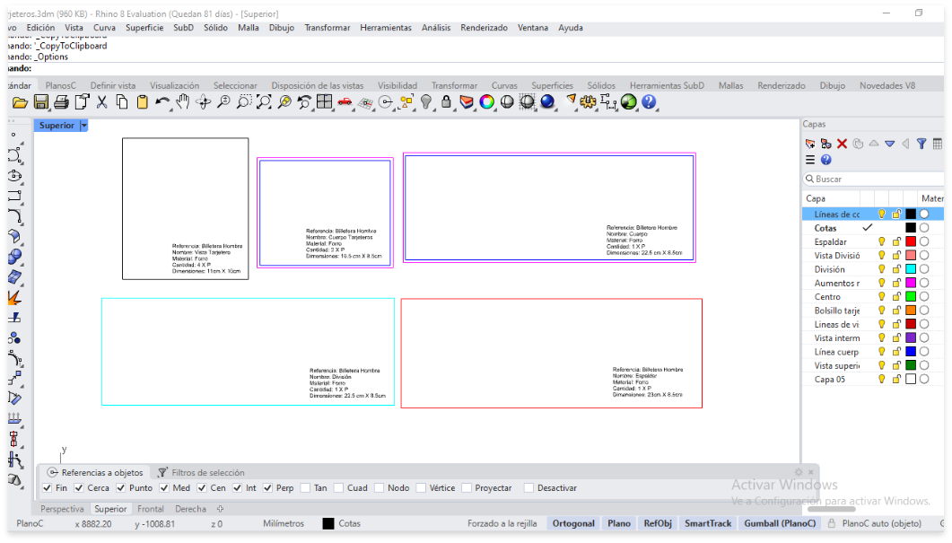

Rectificadores
Para garantizar precisión en el acabado final de las piezas, se emplean moldes rectificadores que permiten refilar y ajustar las superficies al tamaño y forma definitivos. Estos aseguran uniformidad, limpieza en los bordes y una correcta alineación durante el proceso de armado.

Rectificador de tarjeteros
Este molde se utiliza para refilar las piezas al tamaño final. Se obtiene de manera similar al molde del forro, pero sin el borde interno (segmento que se elimina para ribetear).
- Se marca únicamente la referencia y nombre del molde, ya que no corresponde a un corte de material.
- Incluye perforaciones de guía que coinciden con las líneas de los tarjeteros, garantizando un refilado preciso.
- Molde rectificador de tarjeteros
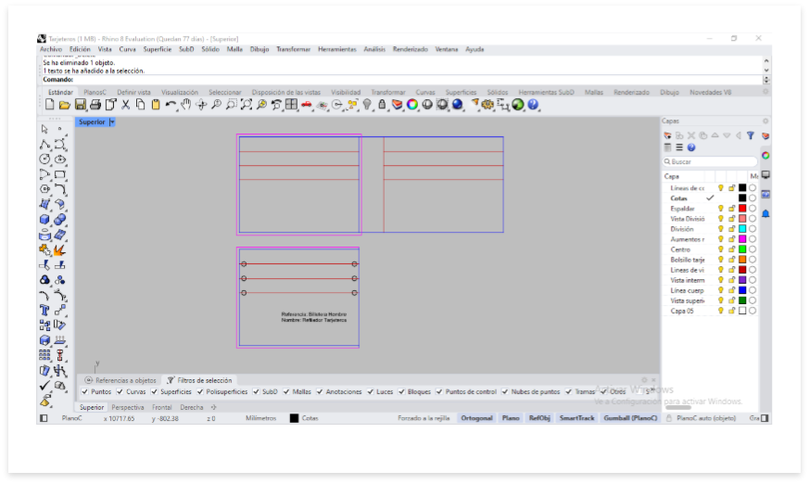

Rectificador del cuerpo
Este molde se obtiene de forma similar al del forro, pero sin los 2 mm de contorno.
- También incorpora perforaciones de guía, que permiten ubicarlo correctamente sobre el cuerpo armado para refilar los cuatro lados.
- El referenciado se realiza de la misma manera que el rectificador anterior.

- Molde rectificador del cuerpo
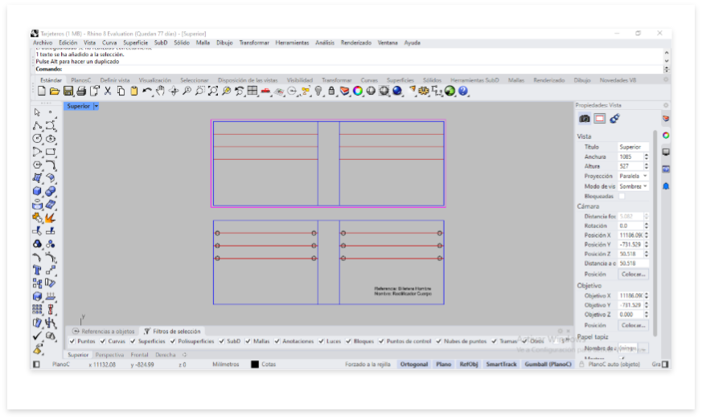
A continuación, se presenta un video, en el que se explica paso a paso cómo trazar y organizar los moldes en Rhino: desde el rectángulo base de 22 × 8 cm y los desfaces, hasta la creación de capas, empalmes y “cajas” para vistas y bolsillos.
- Instructivo tarjetero
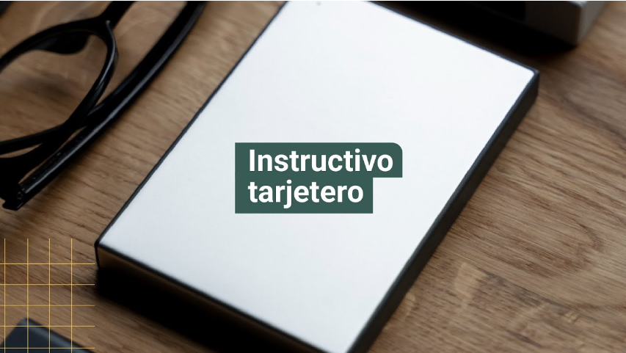
Enlace de reproducción del video
Síntesis del video: Instructivo tarjetero
Este video presenta un tutorial detallado y práctico para diseñar un molde de tarjetero utilizando el software Rhino.
El tutorial inicia enfocado en la vista superior, en donde se dibuja un rectángulo base de 10 cm por 7 cm (100 mm por 70 mm) que será la referencia para el molde del tarjetero. Se trabaja en milímetros y se descompone dicho rectángulo para facilitar el manejo posterior. Se sigue con la creación de una curva paralela a 15 mm hacia adentro, tal como indica el instructivo, utilizando la herramienta "desfasar curva". Para definir la primera pieza, correspondiente al bolsillo del tarjetero, se realiza un aumento en el contorno de 7 mm y una inclinación de 4 mm siguiendo la figura guía, también mediante desfaces de curva. Se empalman cuidadosamente las líneas resultantes para conformar contornos suavizados con radio cero en los vértices importantes. El usuario identifica estas líneas y curvas como una capa azul rotulada como "bolsillo tarjetero", diferenciándolas de las líneas guía, que se colocan en una capa específica para facilitar su activación o desactivación según se necesite. Se despliegan también las guías con un desface adicional de 4 mm para la definición de las cajas internas que soportarán el montaje. Se trabaja con precisión y se establece que el aumento de 7 mm corresponde a la parte del patrón, mientras que la caja se trabaja en un rango de 4 a 6 mm para la tolerancia del armado. Finalmente, se ajustan colores en la representación para distinguir el patrón del fondo y las líneas directrices, dejando el primer molde listo para copiarse y avanzar hacia la siguiente pieza.
Continuando con el instructivo, se aborda la generación de la segunda pieza del tarjetero, que corresponde a la vista superior. Se copia el primer patrón para no perder el original y se cambia a una capa verde llamada "vista tarjetero" para diferenciar las piezas. En esta sección se realiza un nuevo desface, esta vez de 7 mm en los laterales y 10 mm (1 cm) en el borde inferior para dar espacio al montaje del bolsillo. Se empalman las esquinas para asegurar líneas limpias y se crean líneas guía adicionales con un desface a 6 mm para formar la caja que irá entre los 4 y 6 mm, siguiendo el mismo criterio de tolerancia que en la primera pieza. Se realizan empalmes con radio cero para evitar puntos agudos al doblar o ensamblar las piezas. El patrón se refina creando áreas de color verde y líneas bien definidas. El molde se comprueba visualmente, se ajustan las vistas, y se realizan copias posicionadas fuera del patrón original para su posterior revisión y uso. Se enfatiza la desactivación y activación de capas para evitar confusiones visuales durante el trabajo.
Se procede a preparar el molde original con una escala del 10% para facilitar el manejo y referencia. Se apagan capas innecesarias manteniendo visible únicamente la capa negra con el patrón base, para copiar fácilmente los forros y evitar duplicados. Se trabaja con el molde separador, que da el alma al tarjetero, notándose que es idéntico al molde base, por lo que se realiza una copia directa para su uso como molde secundario. También se prepara el patrón del bolsillo del tarjetero sin aumentos, para lo cual se emplea la herramienta de cortar para eliminar líneas sobrantes y dejar el patrón limpio y listo para su uso. Todos estos moldes se recopilan para tener una vista completa de las piezas necesarias para la confección del tarjetero.
El tutorial concluye mostrando la forma de marcar cada molde con texto referencial para identificación durante el proceso de corte y armado. Se copia el texto desde un archivo PDF, se pega en Rhino y se ajustan sus propiedades para aumentar el tamaño de la letra y asegurar su visibilidad proporcional al tamaño del molde. Se explica cómo insertar texto con comandos, cambiar fuentes y escalas, y ubicar cada referencia en su correspondiente molde. Finalmente, se trabaja en la edición de cotas para medir las dimensiones exactas de los moldes, modificando estilos para escalar los números y las flechas adecuadamente, asegurando que las medidas de 11.5 cm por 7 cm se puedan verificar con claridad y precisión, facilitando así la comunicación técnica y la producción del tarjetero.

Elaboración patrones billetera dama
Para el desarrollo de estos patrones, se empleará el esquema básico de la billetera y se seguirá el mismo procedimiento utilizado en la billetera de hombre.

Molde patrón
Esta billetera está compuesta por dos cuerpos, una tapa con división o tarjetero vertical, una división para billetes y ocho tarjeteros, tal como se muestra en el esquema con las medidas de cada parte.
- Esquema molde patrón
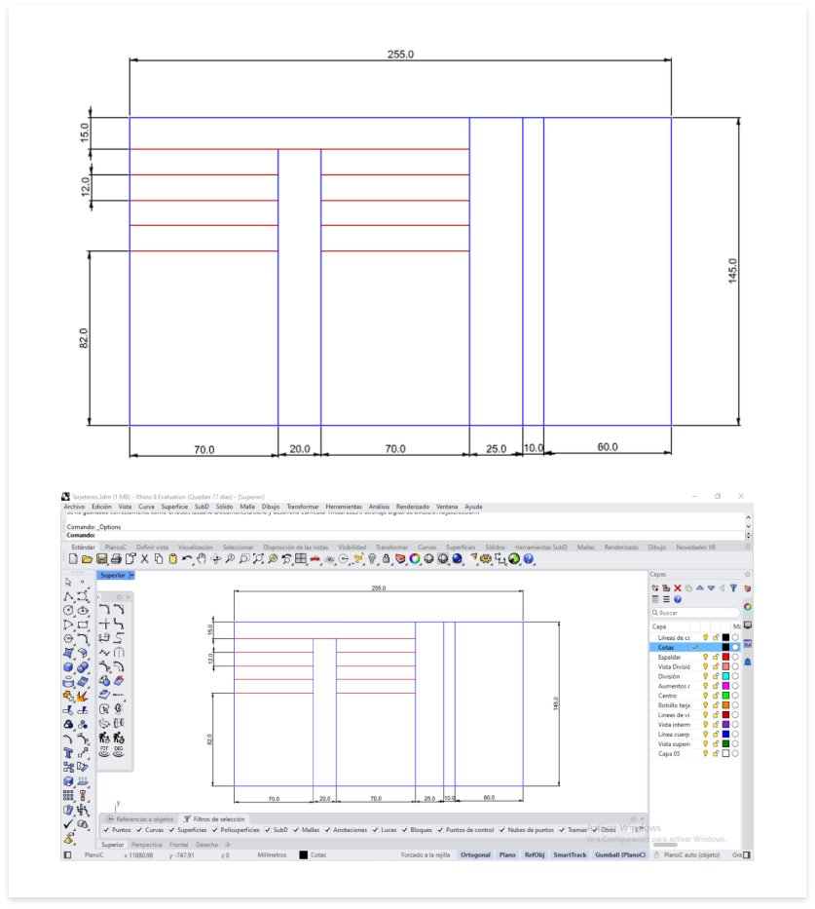
Nota. Los moldes para este producto se elaboran siguiendo el mismo procedimiento y parámetros que en la billetera de hombre.

Despiece de moldes
El proceso de despiece para la billetera de dama aplica los mismos criterios y medidas de la billetera de hombre, garantizando uniformidad y precisión.
- Correspondencia de piezas. Replicar vistas, bolsillos, división, centro y espaldar según el patrón base.
- Aumentos. Mantener incrementos para doblez y refilado (según cada pieza).
- Referenciado. Usar los mismos campos: referencia, nombre, material, cantidad y dimensiones.
- Escala. Verificar 1:1 en impresión para exactitud de corte.

Elaboración patrones billetera dama
A continuación, se presenta una explicación detallada del proceso de elaboración de una maqueta para una billetera de hombre, utilizando materiales accesibles y técnicas de armado que permiten validar el diseño antes de su confección definitiva:
Transcripción del pódcast: Elaboración de la maqueta
Hola a todos. Hoy hablaremos sobre un paso fundamental en la confección de accesorios, la elaboración de la maqueta de una billetera de hombre. Así es, Caro. Antes de cortar los materiales definitivos como el cuero o el sintético, es importante realizar una maqueta, un prototipo que nos permite verificar que todo el diseño funcione correctamente.
Para empezar, se emplean moldes previamente diseñados que se trasladan a materiales económicos y de fácil acceso, como el papel, el telfor o el cambrel. Estos moldes deben cortarse con precisión, usando bisturí o tijeras.
Cada pieza se identifica con su nombre y su número de repeticiones necesarias. Eso garantiza un armado ordenado y coherente. Una vez cortadas las piezas, se procede al armado de la maqueta. Con cinta adhesiva o pegamento, se ensamblan los compartimentos internos, los refuerzos y finalmente, la unión del espaldar con el frontal.
Durante este proceso, se simula el pliegue natural de la billetera para comprobar su cierre, su capacidad de doblez y su funcionalidad. Es aquí donde vemos si el diseño cumple con lo planeado. Luego viene la etapa de ajustes y correcciones.
Se revisan medidas, proporciones y alineaciones de cada componente. Si hay diferencias en el tamaño de los bolsillos o desajustes en el fuelle, se hacen las modificaciones necesarias. Así aseguramos que el modelo final sea preciso y funcional.
Finalmente, obtenemos una maqueta funcional en papel o cartulina que nos permite validar la distribución, el volumen y la ergonomía del diseño. Y con ese modelo preliminar listo, ya estamos preparados para pasar a los materiales definitivos y confeccionar la billetera final.
Una buena maqueta es el primer paso hacia un producto bien hecho.
Esta maqueta sirve como herramienta previa al patronaje definitivo, ya que permite verificar diseño, funcionalidad y posibles mejoras antes de pasar a los materiales reales de marroquinería.

Síntesis
A continuación, se presenta una síntesis de la temática estudiada en el componente formativo.
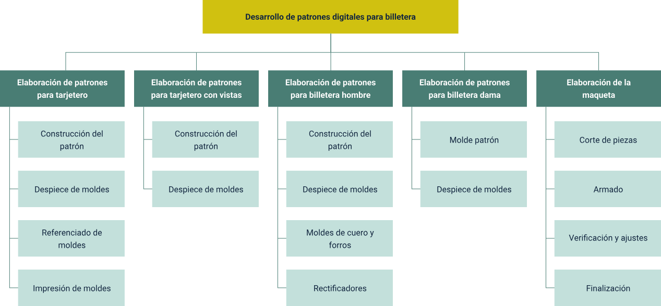

Material complementario
Tema | Referencia APA del material | Tipo | Enlace
Elaboración Tarjetero | Fontecha, E. F. (2015). Instructivo tarjetero 2 [Vídeo]. YouTube. | Video | https://www.youtube.com/watch?v=quRS37RqW3w
Elaboración Billetera Hombre | Fontecha, E. F. (2015). Video Instructivo Billetera Hombre [Vídeo]. YouTube. | Video | https://youtu.be/kQ_ecwZad8I

Glosario
Capa: nivel o sección en el archivo donde se organizan y agrupan objetos para facilitar su manejo y visualización.
Comando: instrucción que se ejecuta para realizar acciones dentro de Rhino, como crear, modificar o analizar objetos.
Cota: medida anotada en un modelo para indicar distancia, ángulo o tamaño entre elementos.
Molde: diseño o plantilla que sirve de guía para corte o fabricación de partes físicas.
Polilínea: secuencia de segmentos lineales conectados formando una curva abierta o cerrada.
Ribete: borde añadido para acabado o refuerzo en piezas.

Referencias bibliográficas
Asensio, O. (2011). El gran libro del cuero. Lexus.
Colombia. Ministerio de Comercio, Industria y Turismo, & Artesanías de Colombia. (2020). Técnica del oficio del cuero. Artesanías de Colombia.
Fogg, M. (2009). Bolsos vintage. Parramón.
Johnson, A. (2005). Bolsos: El poder de un accesorio. Konemann.

Créditos
Nombre | Cargo | Centro de Formación y Regional
Milady Tatiana Villamil Castellanos | Líder del ecosistema | Dirección General
Olga Constanza Bermúdez Jaimes | Responsable de línea de producción | Dirección General
Jenny Jasbleydi Velásquez | Experta temática | Centro Agroempresarial y Desarrollo Pecuario - Regional Huila
Paola Alexandra Moya | Evaluadora instruccional | Centro Agroempresarial y Desarrollo Pecuario - Regional Huila
Yerson Fabian Zarate Saavedra | Diseñador de contenidos digitales | Centro Agroempresarial y Desarrollo Pecuario - Regional Huila
Manuel Felipe Echevarría Orozco | Desarrollador full stack | Centro Agroempresarial y Desarrollo Pecuario - Regional Huila
Carlos Eduardo Garavito Parada | Animador y productor multimedia | Centro Agroempresarial y Desarrollo Pecuario - Regional Huila
José Eduardo Solano Rivero | Animador y productor multimedia | Centro Agroempresarial y Desarrollo Pecuario - Regional Huila
Andrés Felipe Guevara Ariza | Locución | Centro Agroempresarial y Desarrollo Pecuario - Regional Huila
Aixa Natalia Sendoya Fernández | Validador de recursos educativos digitales | Centro Agroempresarial y Desarrollo Pecuario - Regional Huila
Jaime Hernán Tejada Llano | Validador de recursos educativos digitales | Centro Agroempresarial y Desarrollo Pecuario - Regional Huila
Raúl Mosquera Serrano | Evaluador para contenidos inclusivos y accesibles | Centro Agroempresarial y Desarrollo Pecuario - Regional Huila
Daniel Ricardo Mutis Gómez | Evaluador para contenidos inclusivos y accesibles | Centro Agroempresarial y Desarrollo Pecuario - Regional Huila

